MEMORIA TÉCNICA DE PROYECTO

Despliegue de una infraestructura de red empresarial
con Windows Server, Linux, virtualización y monitorización

Active Directory multi-DC · Integración Windows/Linux · Almacenamiento redundante
Centralización de logs · Contenedores y monitorización · Backups y automatización

Víctor Blanco Fragueiro
Técnico Superior en Administración de Sistemas Informáticos en Red (ASIR)
Proyecto personal de laboratorio — infraestructura virtualizada con VMware Workstation

Índice
Haz clic derecho sobre este texto y elige «Actualizar campos» para generar el índice con numeración de página.

Índice de ilustraciones
Haz clic derecho sobre este texto y elige «Actualizar campos» para generar el listado completo de capturas con su número de página.

1. Introducción
Este documento recoge, de principio a fin, el desarrollo de un proyecto de laboratorio personal cuyo objetivo ha sido reproducir, a una escala reducida pero realista, la infraestructura de red que podría encontrarme en una pequeña o mediana empresa: un dominio Windows con dos controladores redundantes, clientes Windows y Linux integrados en ese dominio, un servidor de almacenamiento en red con tolerancia a fallos, recogida y consulta centralizada de logs, contenedores y monitorización de métricas, copias de seguridad con restauración verificada y, por último, automatización de tareas repetitivas mediante scripts.
La motivación de este proyecto nace de una idea sencilla: la formación de ASIR y la experiencia en soporte técnico de nivel 2 me han dado una base sólida de conceptos, pero quería ir un paso más allá y comprobar, con mis propias manos y sobre una infraestructura montada enteramente por mí, que era capaz de levantar cada pieza, hacer que funcionaran juntas, y —sobre todo— diagnosticar y resolver los problemas que fueran surgiendo por el camino. Un entorno de prácticas perfecto nunca refleja la realidad del trabajo de un administrador de sistemas; los problemas reales, los errores de configuración y las limitaciones del propio software sí lo hacen, y por eso este documento no oculta ninguno de ellos.
Todo el laboratorio está virtualizado sobre una única máquina física mediante VMware Workstation Pro, utilizando una red virtual en modo NAT para aislarlo del resto de mi red doméstica sin perder conectividad a internet cuando ha sido necesaria (por ejemplo, para descargar paquetes o imágenes de contenedores). El documento sigue el mismo orden en el que fui desarrollando el proyecto: primero el directorio activo y la base de red, después la integración de clientes, el almacenamiento, la observabilidad y, por último, la resiliencia (backups) y la automatización.

1.1 Objetivos del proyecto
- Desplegar un dominio Active Directory con dos controladores de dominio y verificar su replicación.
- Diseñar una estructura de Unidades Organizativas, usuarios y grupos de seguridad coherente con un organigrama real.
- Aplicar directivas de grupo (GPO) para la gestión centralizada de configuraciones.
- Integrar clientes Windows y, de forma más compleja, un cliente Linux en el mismo dominio Active Directory.
- Configurar recursos compartidos interoperables entre Windows y Linux mediante SMB y NFS, entendiendo cómo se combinan los distintos niveles de permisos.
- Desplegar un servidor NAS con redundancia de disco (RAID 5) mediante OpenMediaVault.
- Centralizar los logs de toda la infraestructura en un único punto y consultarlos de forma visual con Grafana.
- Desplegar servicios en contenedores Docker, gestionarlos con Portainer y monitorizar métricas de sistema y de contenedores con Prometheus.
- Implementar una estrategia de copias de seguridad y comprobar, con una restauración real, que esa copia es recuperable.
- Automatizar tareas de mantenimiento recurrentes mediante scripts en PowerShell y en Bash, incluyendo detección de errores.

1.2 Metodología de trabajo
Cada fase del proyecto se ha abordado siguiendo el mismo patrón: primero entender el concepto y el porqué antes de ejecutar ningún comando, después aplicar la configuración paso a paso verificando el resultado en cada punto crítico, y por último documentar tanto el resultado correcto como cualquier incidencia real surgida durante el proceso. Cuando una configuración no ha funcionado a la primera —y en un proyecto de esta envergadura ha pasado varias veces— el proceso de diagnóstico se describe con el mismo nivel de detalle que el resto, porque es en ese punto donde más se demuestra la comprensión real de cómo funciona cada pieza del sistema, no solo la capacidad de seguir una guía.
A lo largo del documento aparecen dos tipos de recuadro que ayudan a separar la teoría de la práctica: un recuadro de «concepto clave» que explica brevemente la idea técnica detrás de un paso concreto, y un recuadro de «comandos» que recoge textualmente las órdenes ejecutadas en consola, de forma que cualquier persona con conocimientos técnicos pueda reproducir el mismo resultado.

1.3 Entorno de trabajo
El laboratorio completo se ejecuta sobre VMware Workstation Pro 17, en un equipo físico con recursos suficientes para mantener las siete máquinas virtuales encendidas de forma simultánea cuando ha sido necesario. La red virtual se ha configurado en modo NAT (VMnet8), de forma que todas las máquinas virtuales comparten el mismo segmento de red interno y tienen salida a internet a través del host, pero permanecen aisladas del resto de dispositivos de mi red doméstica.
Concepto clave: El modo NAT en VMware traduce las direcciones IP internas del laboratorio a la IP del equipo físico de cara al exterior, de forma parecida a como un router doméstico da salida a internet a varios dispositivos de una LAN usando una única IP pública.

2. Arquitectura del laboratorio
El laboratorio está formado por siete máquinas virtuales, cada una con un papel concreto dentro de la infraestructura. El diseño sigue un principio habitual en redes reales: separar servicios por función (directorio, almacenamiento, logs/monitorización) en lugar de concentrarlo todo en una única máquina, lo que facilita el mantenimiento y limita el impacto de un fallo puntual.
Máquina | Sistema operativo | Función
DC01 | Windows Server 2022 | Controlador de dominio principal: Active Directory, DNS y DHCP.
SRV02 | Windows Server 2022 | Segundo controlador de dominio, para redundancia del directorio activo.
NAS01 | Debian + OpenMediaVault | Almacenamiento en red con RAID 5, recursos SMB y NFS.
SRV-LNX | Ubuntu Server | Logs centralizados, Docker, Portainer y stack de monitorización.
WK10 / WK11 | Windows 10 / Windows 11 | Equipos cliente unidos al dominio.
LNX01 | Ubuntu Desktop | Cliente Linux integrado en el dominio Active Directory.

Todas las máquinas comparten la red interna 192.168.100.0/24. Dentro de ese rango, los servidores tienen direcciones IP fijas reservadas (fuera del ámbito DHCP) para garantizar que siempre se localizan en la misma dirección, mientras que los clientes obtienen su configuración de red de forma automática a través del servidor DHCP de DC01.

2.1 Esquema de direccionamiento
Rango / dirección | Uso
192.168.100.0/24 | Red interna del laboratorio (VMnet8, modo NAT)
192.168.100.1 – 100.19 | Reservado para servidores con IP fija (DC01, SRV02, NAS01, SRV-LNX)
192.168.100.20 en adelante | Ámbito DHCP para clientes (WK10, WK11, LNX01)

2.2 Diagrama de topología de red
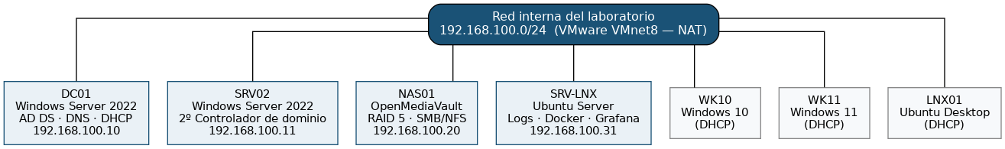
Ilustracion 1: Topología del laboratorio: red interna 192.168.100.0/24 con los cuatro servidores y los tres clientes conectados a ella.

2.2 Flujo de dependencias entre servicios
Aunque cada fase se describe de forma independiente, los servicios no son piezas aisladas: DC01 y SRV02 sostienen la autenticación y la resolución de nombres de toda la red, por lo que cualquier incidencia en ambos afecta al resto de servicios. NAS01 depende del dominio para la autenticación de sus recursos compartidos. SRV-LNX recibe los logs de NAS01 y de los clientes Linux, y expone además los paneles de Grafana que se usan para visualizar tanto los logs como las métricas de todo el conjunto. Esta dependencia en cadena es habitual en infraestructuras reales, y es la razón por la que en la Fase 2 se dio tanta importancia a la redundancia del directorio activo.

3. Fase 1 — Instalación del controlador de dominio, DNS y DHCP

3.1 Objetivo de la fase
Levantar la base de todo el laboratorio: un controlador de dominio Active Directory con los servicios de resolución de nombres (DNS) y asignación automática de direcciones (DHCP) funcionando sobre Windows Server 2022.

3.2 Desarrollo
Instalé Windows Server 2022 en la máquina DC01 y, desde el Administrador del servidor, añadí los roles de Active Directory Domain Services, DNS Server y DHCP Server. Opté por instalar los tres roles en la misma máquina porque es un patrón habitual en redes pequeñas y medianas donde no siempre se dispone de un servidor dedicado para cada servicio, y porque entender cómo conviven estos tres roles en un mismo servidor es en sí mismo parte del aprendizaje.
Concepto clave: Active Directory Domain Services (AD DS) es el servicio de directorio de Microsoft: una base de datos jerárquica que centraliza usuarios, equipos, grupos y políticas de toda la red, y que permite autenticar a cualquier usuario desde cualquier equipo del dominio sin tener que crear cuentas locales en cada máquina.

Tras promocionar el servidor a controlador de dominio, Windows crea automáticamente una zona DNS integrada en Active Directory con el nombre del dominio elegido (en mi caso, nexus.lan). Esta integración es importante porque permite que los registros DNS se repliquen junto con el resto del directorio activo cuando se añaden más controladores, como ocurre en la Fase 2.
A continuación configuré el servicio DHCP, creando un ámbito (scope) sobre la red 192.168.100.0/24 para que los equipos cliente obtuvieran automáticamente dirección IP, máscara de subred, puerta de enlace y, sobre todo, la dirección del servidor DNS del dominio — sin ese último dato, un cliente no podría localizar al controlador de dominio ni unirse a él.
Verificación del estado de los roles (PowerShell)
Get-WindowsFeature | Where-Object {$_.InstallState -eq "Installed"}
Get-ADDomain
Get-DhcpServerv4Scope

3.3 Evidencias
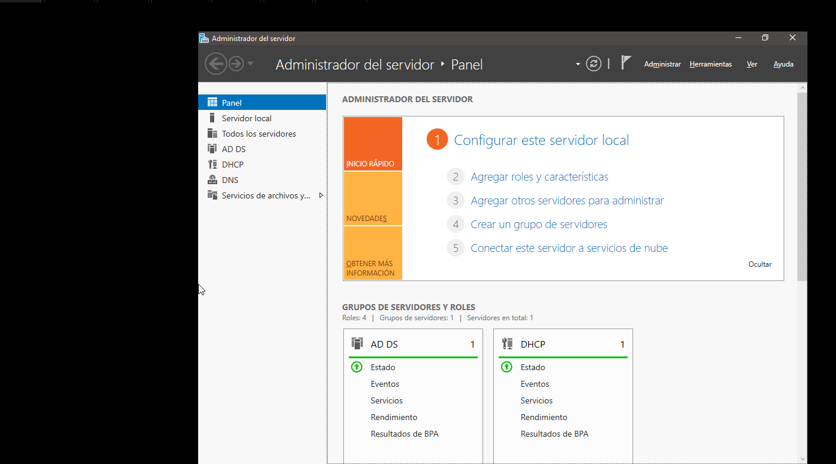
Ilustracion 1: Panel del Administrador del servidor: los tres roles (AD DS, DNS, DHCP) instalados y en estado correcto.
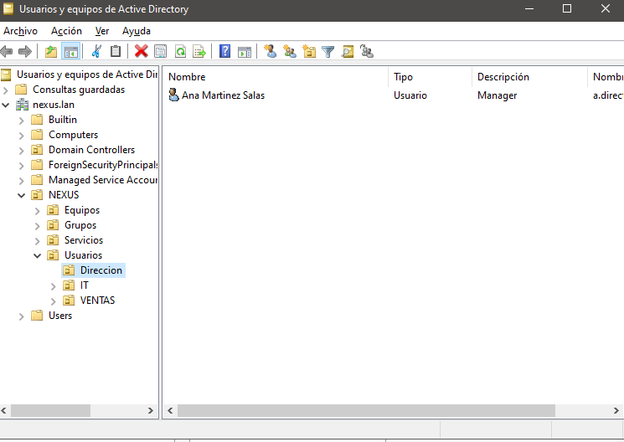
Ilustracion 1: Consola de Usuarios y equipos de Active Directory, ya con la estructura de Unidades Organizativas creada dentro del dominio nexus.lan.
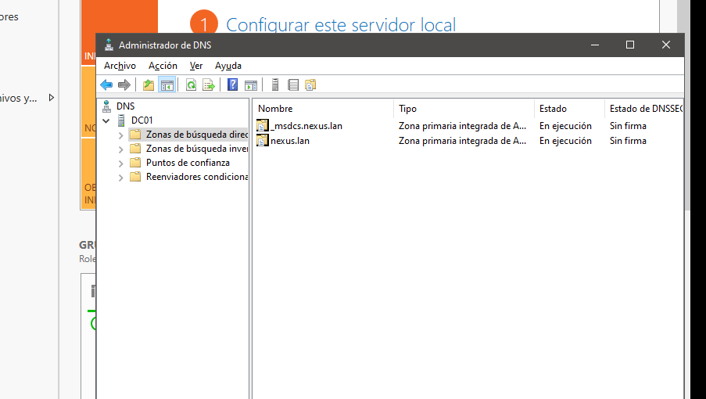
Ilustracion 1: Administrador de DNS: zona de búsqueda directa nexus.lan en ejecución.
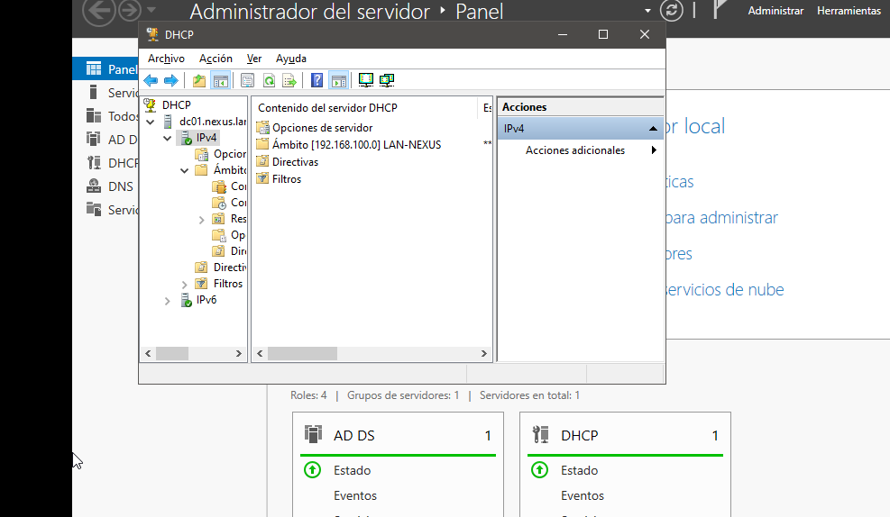
Ilustracion 1: Consola DHCP con el ámbito 192.168.100.0 (LAN-NEXUS) configurado y activo.

4. Fase 2 — Segundo controlador de dominio y replicación

4.1 Objetivo de la fase
Eliminar el punto único de fallo que supone tener un solo controlador de dominio, añadiendo un segundo servidor (SRV02) que replique de forma automática todo el directorio activo y las zonas DNS.

4.2 Desarrollo
Un dominio con un único controlador es frágil: si esa máquina falla, nadie puede autenticarse, resolver nombres ni obtener una IP nueva. Para evitarlo, instalé Windows Server 2022 en una segunda máquina (SRV02), la uní al dominio existente como servidor miembro y, desde ahí, la promocioné a controlador de dominio adicional. Windows se encarga de sincronizar automáticamente toda la base de datos de Active Directory y las zonas DNS integradas entre ambos controladores mediante un proceso llamado replicación multimaestro.
Concepto clave: En una replicación multimaestro, no existe un controlador «principal» de forma permanente: cualquiera de los controladores puede aceptar cambios (una nueva cuenta de usuario, por ejemplo) y ese cambio se propaga automáticamente al resto. Esto permite que el dominio siga funcionando aunque uno de los controladores esté apagado.

Comprobación de la replicación (PowerShell, en cualquiera de los DC)
repadmin /replsummary
repadmin /showrepl
dcdiag /test:dns

4.3 Evidencias
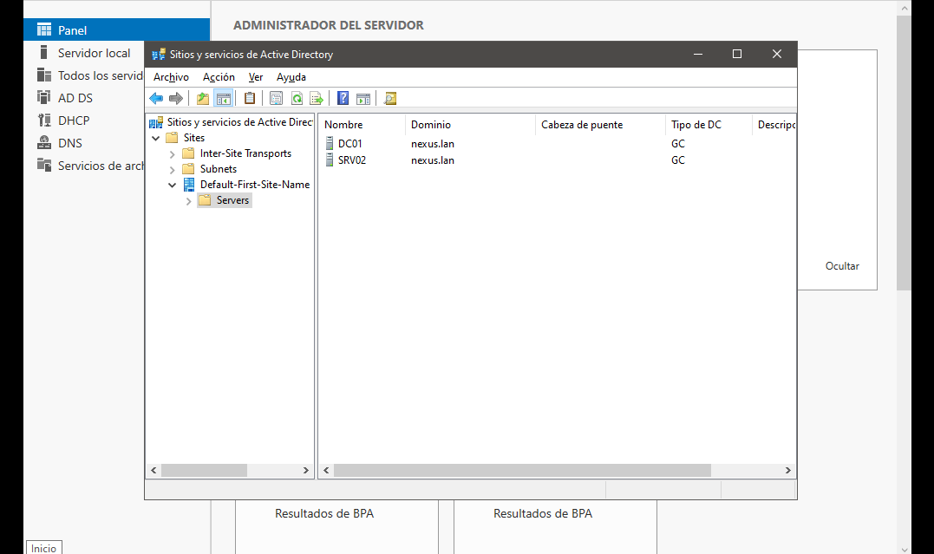
Ilustracion 1: Sitios y servicios de Active Directory: ambos controladores de dominio (DC01 y SRV02) aparecen registrados como catálogo global dentro del mismo sitio.

4.4 Incidencia encontrada y diagnóstico
Durante la comprobación de la replicación con repadmin /replsummary me encontré con un problema real: tras recuperar la máquina SRV02 de una eliminación accidental de sus archivos de máquina virtual, el enlace de replicación entre DC01 y SRV02 empezó a devolver el error 8524 («La operación DSA no puede continuar debido a un error en la consulta DNS»), afectando al 20% de los intentos de replicación en ambas direcciones.
El diagnóstico apunta a que, al restaurar la máquina virtual desde la papelera de reciclaje tras varios días apagada, la configuración de servidores DNS de su tarjeta de red quedó descolocada: para que la replicación de Active Directory funcione, cada controlador de dominio necesita poder resolver por DNS el nombre del resto de controladores, y un valor incorrecto en esa configuración basta para romper el enlace. La vía de resolución pasa por comprobar con ipconfig /all qué servidor DNS tiene configurado SRV02 y corregirlo para que apunte al propio controlador y/o a DC01.
Dejo este punto documentado como un diagnóstico en curso y no como un paso completado, porque creo firmemente que mostrar el proceso de análisis de una incidencia real —identificar el código de error, relacionarlo con un cambio reciente en el entorno y proponer la causa más probable— aporta más valor demostrativo que una captura en verde sin contexto.

5. Fase 3 — Unidades organizativas, usuarios y grupos

5.1 Objetivo de la fase
Diseñar una estructura de Unidades Organizativas, usuarios y grupos de seguridad que refleje la organización de una empresa real, y que sirva de base para aplicar permisos y directivas de forma selectiva en las fases siguientes.

5.2 Desarrollo
Diseñé una estructura de Unidades Organizativas (UO) dentro del dominio nexus.lan que agrupa los objetos según el departamento al que pertenecen: Dirección, IT y Ventas. Dentro de cada UO creé los usuarios correspondientes a ese departamento y, además, grupos de seguridad (por ejemplo GG_IT) que reúnen a los usuarios que deben compartir un mismo nivel de permisos.
Concepto clave: El modelo AGDLP (Account, Global group, Domain Local group, Permission) es una buena práctica de Active Directory para asignar permisos: las cuentas de usuario se meten en grupos globales (por departamento), los grupos globales se anidan dentro de grupos de dominio local (por recurso), y es a ese grupo de dominio local al que se le asigna el permiso final sobre un recurso. Separar «quién es quién» de «qué puede hacer» facilita mucho el mantenimiento cuando la plantilla crece.

Esta separación entre UO (organización jerárquica, útil sobre todo para aplicar GPOs) y grupos de seguridad (para permisos) es una distinción que al principio puede confundirse, pero que resulta clave: una GPO se vincula a una UO, mientras que un permiso sobre una carpeta compartida se asigna a un grupo de seguridad, independientemente de en qué UO esté el usuario.

5.3 Evidencias
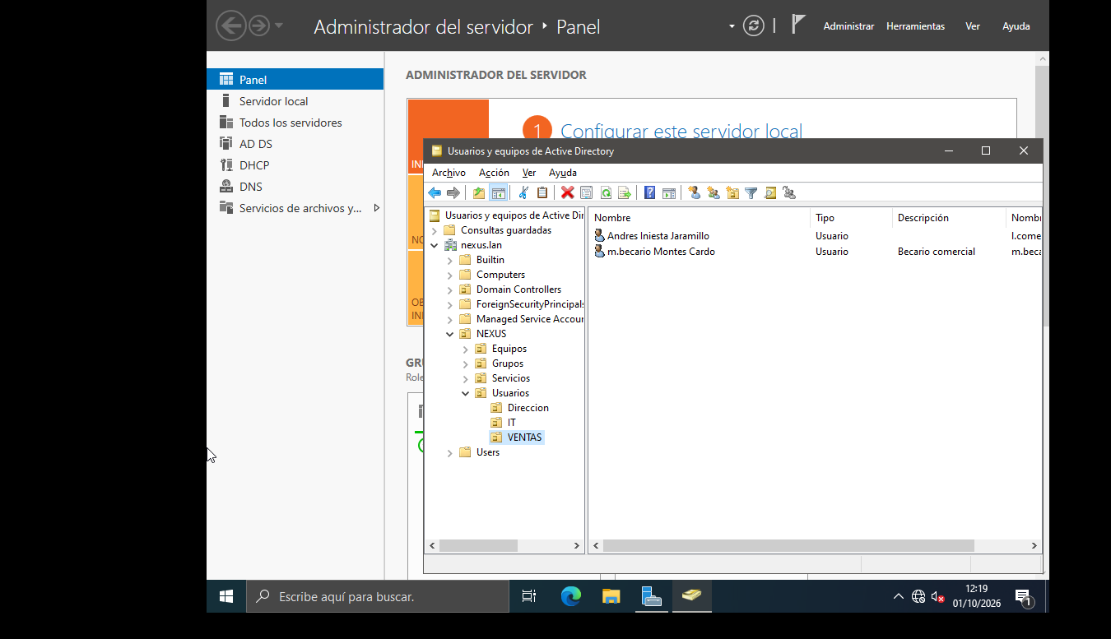
Ilustracion 1: Unidad Organizativa VENTAS con los usuarios creados dentro de ella.
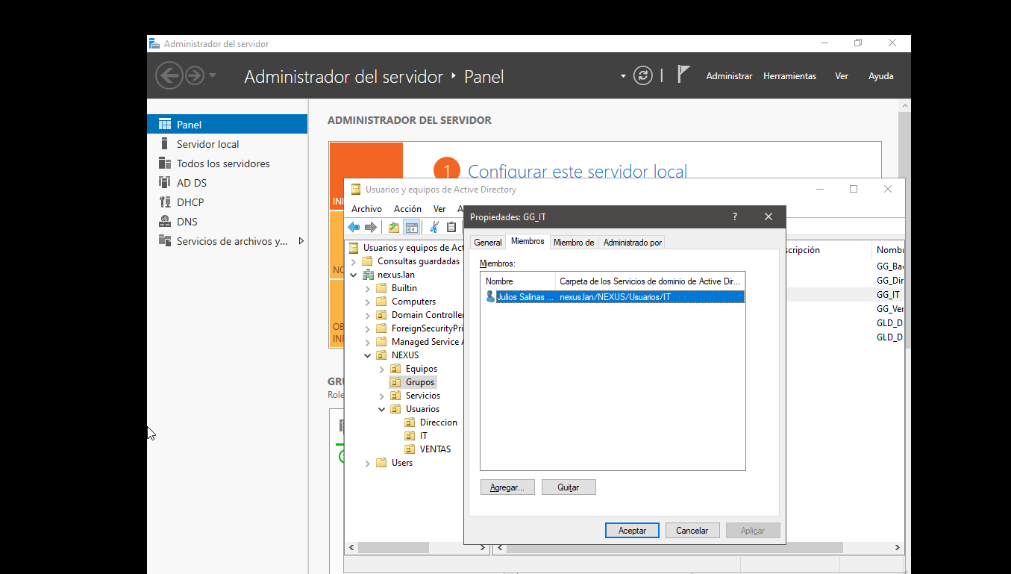
Ilustracion 1: Propiedades del grupo de seguridad GG_IT, pestaña Miembros, con el usuario del departamento de IT añadido.

6. Fase 4 — Directivas de grupo (GPO)

6.1 Objetivo de la fase
Aplicar configuración de forma centralizada a los equipos y usuarios del dominio mediante Group Policy Objects (GPO), y proteger esa configuración con una copia de seguridad.

6.2 Desarrollo
Las GPO permiten definir, desde un único punto, configuraciones que se aplican automáticamente a todos los equipos o usuarios de una Unidad Organizativa: desde restricciones de seguridad hasta scripts de inicio de sesión o configuración del escritorio. Creé y vinculé varias directivas a las distintas UO del dominio, aprovechando la estructura organizativa diseñada en la Fase 3.
Concepto clave: Una GPO no se aplica directamente a un grupo de seguridad, sino a una Unidad Organizativa (o al dominio completo). El filtrado por grupo de seguridad es posible mediante permisos de aplicación de la GPO, pero el mecanismo de vinculación principal sigue siendo la jerarquía de UO, otra razón por la que el diseño de la Fase 3 es la base de todo lo que viene después.

Además de crear las directivas, hice una copia de seguridad de su estado mediante PowerShell. En un entorno real este hábito es importante: si alguien modifica o borra una GPO por error, restaurarla desde una copia reciente evita tener que reconstruir toda la configuración manualmente.
Backup de las GPO (PowerShell)
Backup-GPO -All -Path "C:\\Backups\\GPO"
Get-GPO -All | Select DisplayName, GpoStatus, ModificationTime

6.3 Evidencias
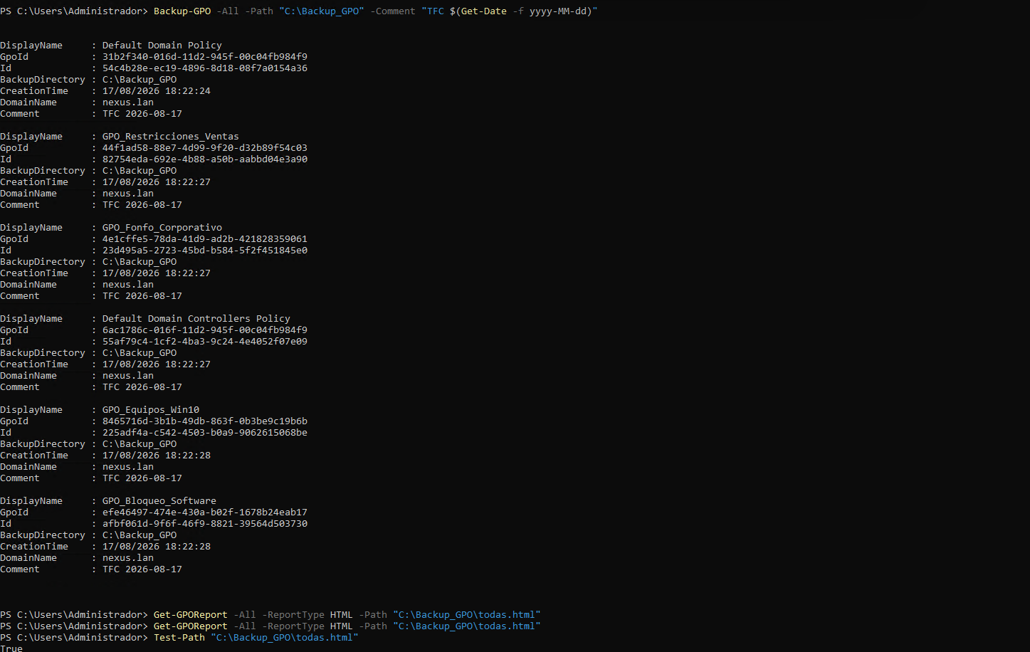
Ilustracion 1: Backup de las directivas de grupo ejecutado desde PowerShell.

7. Fase 5 — Incorporación de clientes Windows al dominio

7.1 Objetivo de la fase
Unir dos equipos cliente Windows (WK10 y WK11) al dominio nexus.lan y comprobar que la autenticación y los permisos de acceso funcionan correctamente, tanto en el caso positivo como en el negativo.

7.2 Desarrollo
Antes de unir cualquier cliente al dominio, el primer requisito —y el que con más frecuencia falla en la práctica— es que el equipo tenga configurado como servidor DNS la dirección del controlador de dominio, nunca un DNS público, porque es el DNS del dominio el que sabe dónde están los servicios de Active Directory (localizados mediante registros SRV). Configuré la IP y el DNS de WK10 y WK11 de forma manual y, una vez verificada la conectividad, uní ambos equipos al dominio desde las propiedades del sistema.
Verificación de red antes de unir al dominio (CMD / PowerShell)
ipconfig /all
nslookup nexus.lan
ping dc01.nexus.lan

7.3 Evidencias — incorporación al dominio
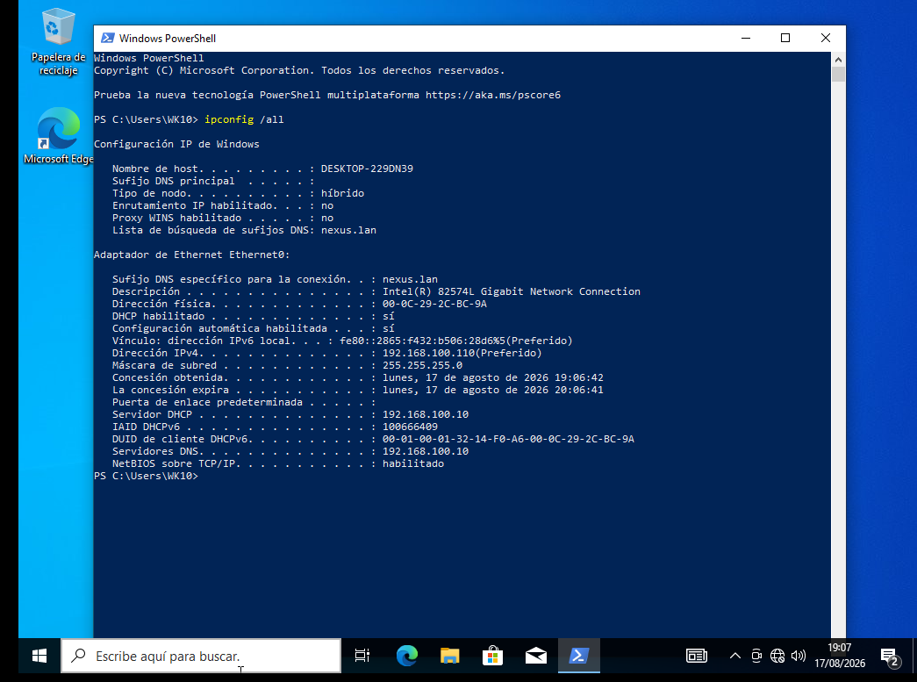
Ilustracion 1: WK10: configuración de red correcta, con el DNS apuntando al controlador de dominio.
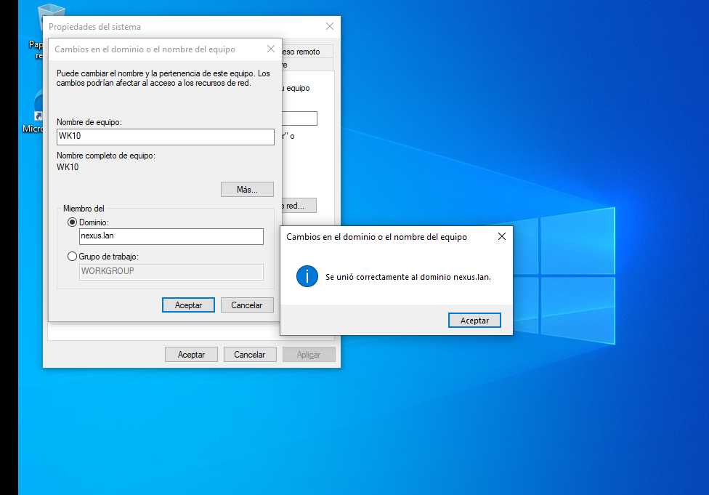
Ilustracion 1: Mensaje de bienvenida al dominio tras unir WK10 con éxito.
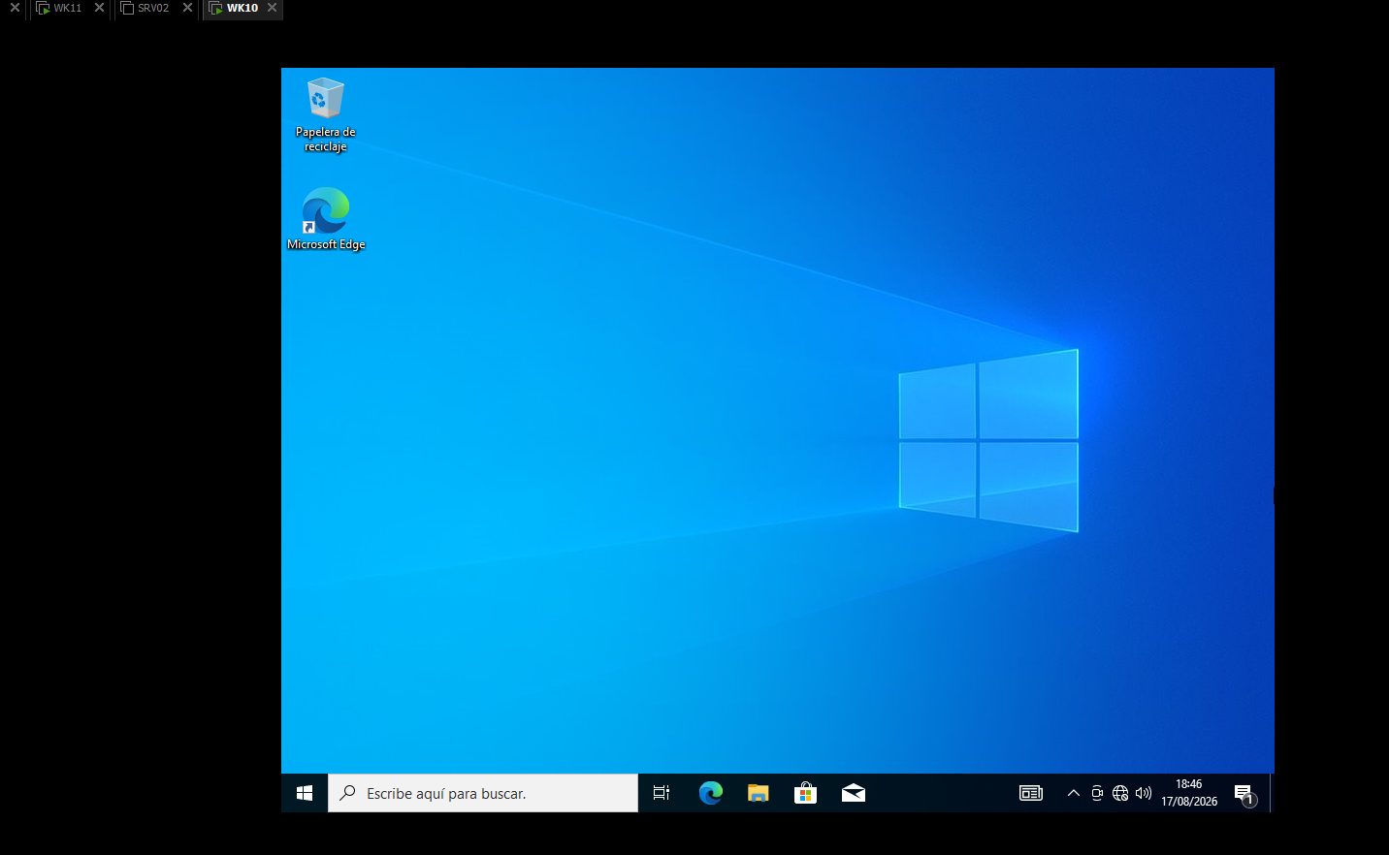
Ilustracion 1: Escritorio de WK10 ya dentro del dominio, con sesión iniciada con un usuario de Active Directory.
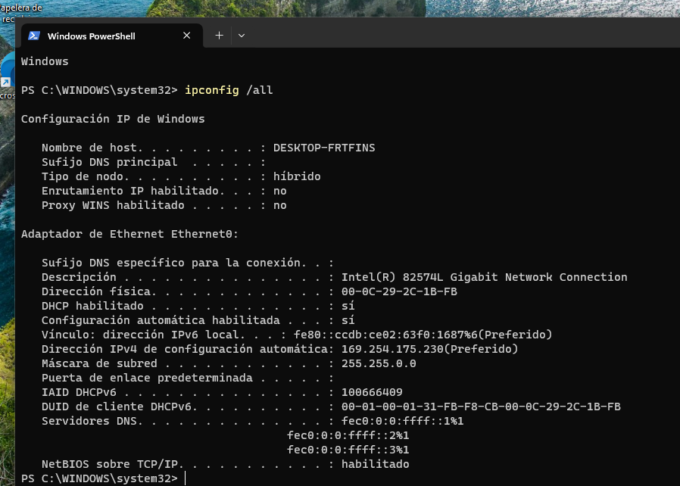
Ilustracion 1: WK11: configuración de red correcta antes de unirla al dominio.
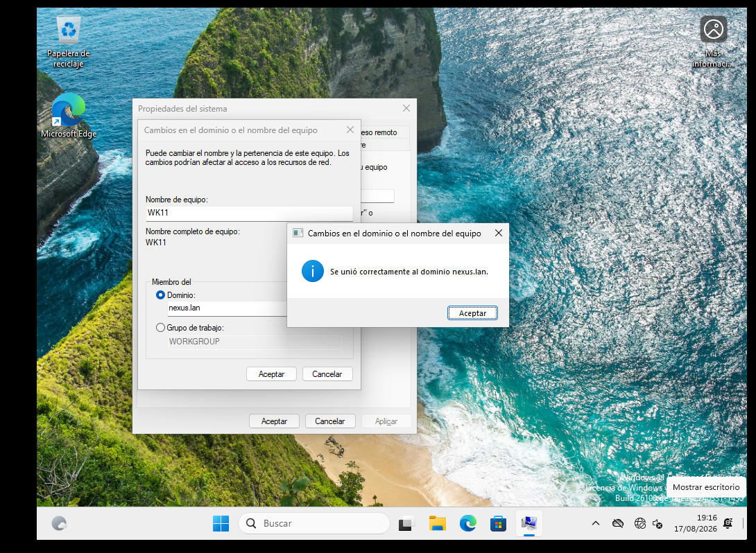
Ilustracion 1: Mensaje de bienvenida al dominio tras unir WK11.
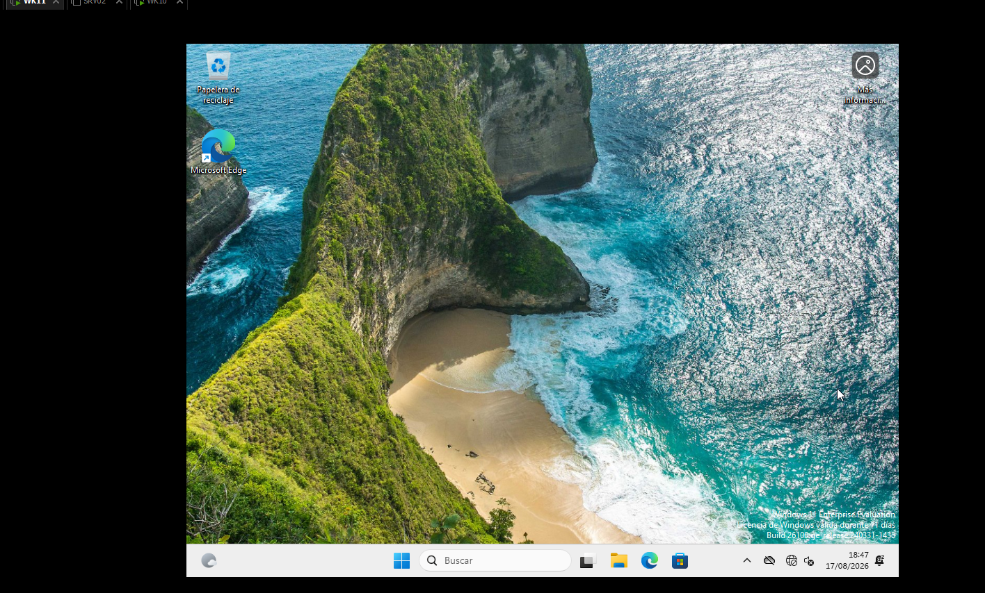
Ilustracion 1: Escritorio de WK11 dentro del dominio.

7.4 Evidencias — control de acceso por usuario
Para comprobar que la autenticación de dominio realmente distingue entre usuarios autorizados y no autorizados en un equipo concreto, hice dos pruebas complementarias: un inicio de sesión correcto con un usuario de dominio válido en cada equipo, y un intento deliberado de inicio de sesión con un usuario que no tiene permiso de inicio de sesión local en ese equipo específico.
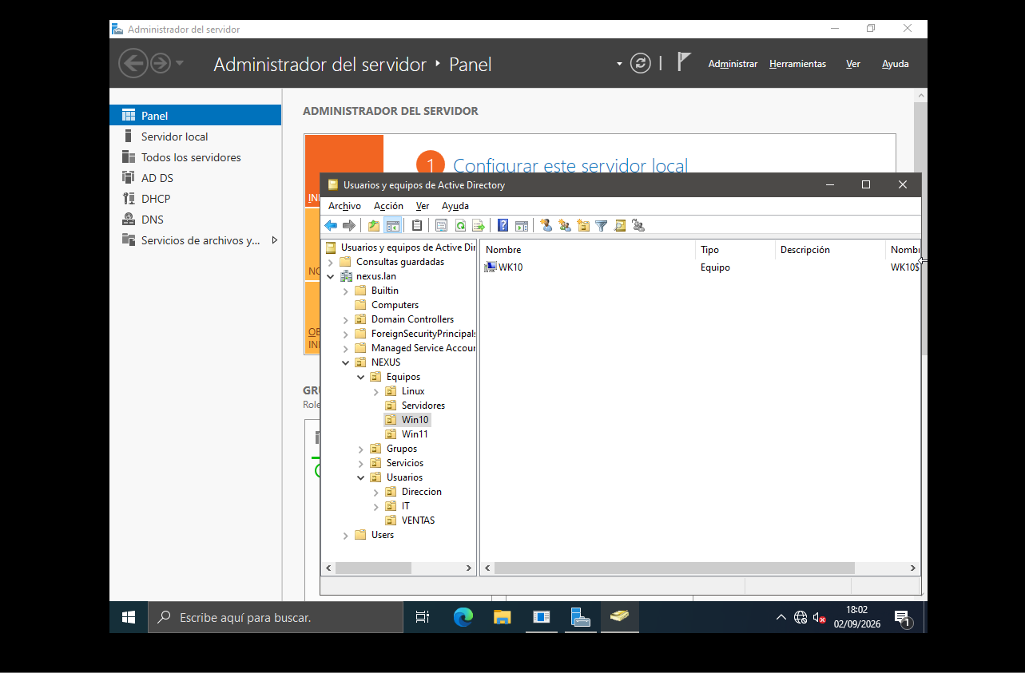
Ilustracion 1: Inicio de sesión en WK10 con credenciales de dominio.
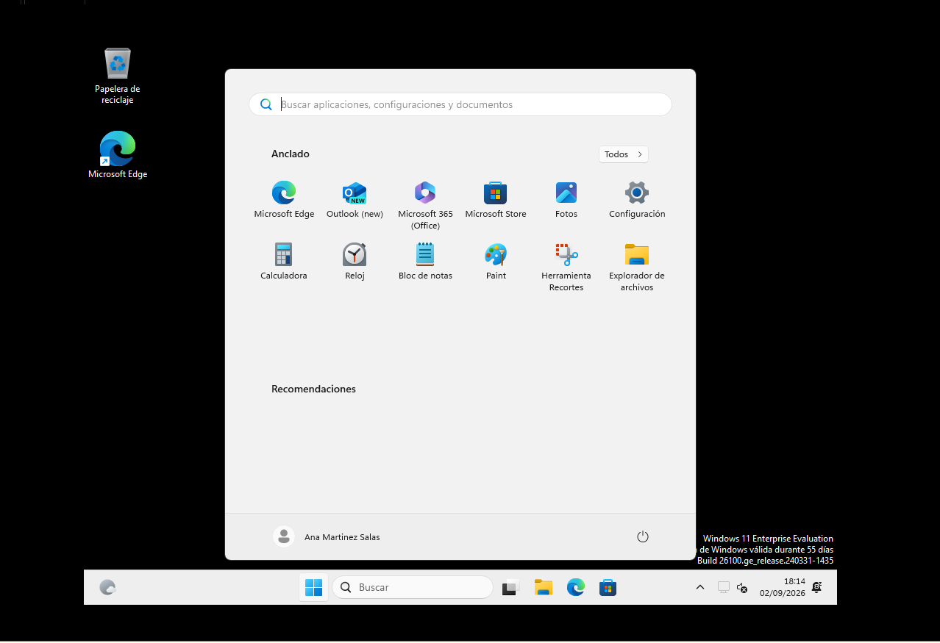
Ilustracion 1: Inicio de sesión en WK11 con credenciales de dominio.
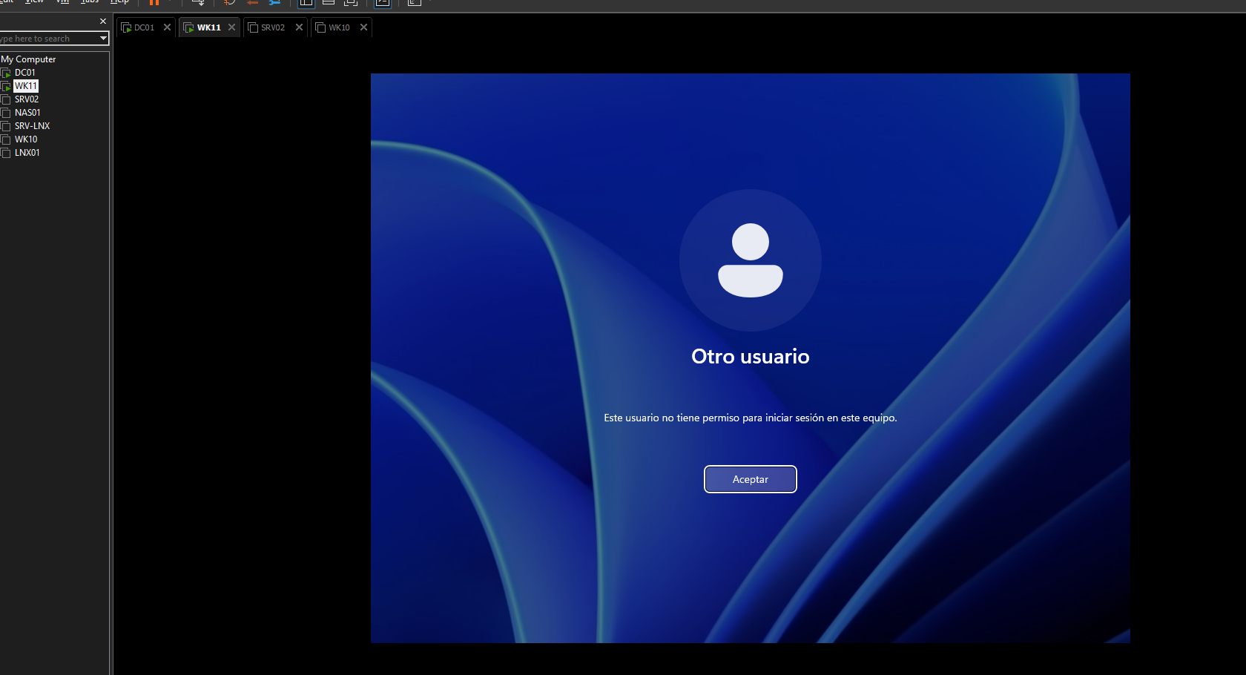
Ilustracion 1: Intento de inicio de sesión denegado para un usuario sin permisos en ese equipo — comportamiento esperado, que confirma que la restricción de acceso funciona.

8. Fase 6 — Incorporación de un cliente Linux al dominio

8.1 Objetivo de la fase
Integrar un cliente Ubuntu (LNX01) en el dominio Active Directory, de forma que pueda autenticarse con las mismas credenciales de dominio que un cliente Windows.

8.2 Desarrollo
Unir un cliente Linux a un dominio Active Directory es bastante más delicado que hacerlo con un cliente Windows, porque no existe una integración nativa: hay que apoyarse en un conjunto de herramientas (realmd, sssd, adcli y Kerberos) que traducen el protocolo de autenticación de Windows al mundo Linux. El primer paso, y uno de los más frecuentemente pasado por alto, fue sincronizar el reloj del sistema con el controlador de dominio mediante chrony, porque Kerberos —el protocolo de autenticación en el que se basa Active Directory— rechaza cualquier petición si el desfase horario entre cliente y servidor supera un margen de unos pocos minutos.
Concepto clave: Kerberos autentica mediante «tickets» con tiempo de validez limitado, firmados criptográficamente. Si el reloj del cliente está muy desincronizado respecto al del controlador de dominio, el ticket parece caducado o emitido en el futuro, y la autenticación falla aunque usuario y contraseña sean correctos. Es uno de los fallos más comunes —y menos intuitivos de diagnosticar— al integrar Linux en un dominio Windows.

Con la hora sincronizada y el DNS apuntando correctamente al controlador de dominio, comprobé que la resolución de nombres funcionaba antes de intentar nada más, porque realmd necesita localizar el dominio a través de registros DNS específicos (SRV) antes de poder unirse a él.
Preparación e integración en el dominio (Bash)
sudo timedatectl set-ntp true
chronyc tracking
sudo hostnamectl set-hostname lnx01.nexus.lan
sudo apt install realmd sssd sssd-tools adcli samba-common-bin -y
sudo realm discover nexus.lan
sudo realm join -U administrador nexus.lan
sudo systemctl restart sssd

Tras la unión al dominio, comprobé con klist que un usuario del dominio obtiene correctamente un ticket Kerberos al iniciar sesión, y verifiqué en la consola de Active Directory del lado Windows que el equipo Linux aparece registrado como objeto de equipo, exactamente igual que cualquier cliente Windows.

8.3 Evidencias
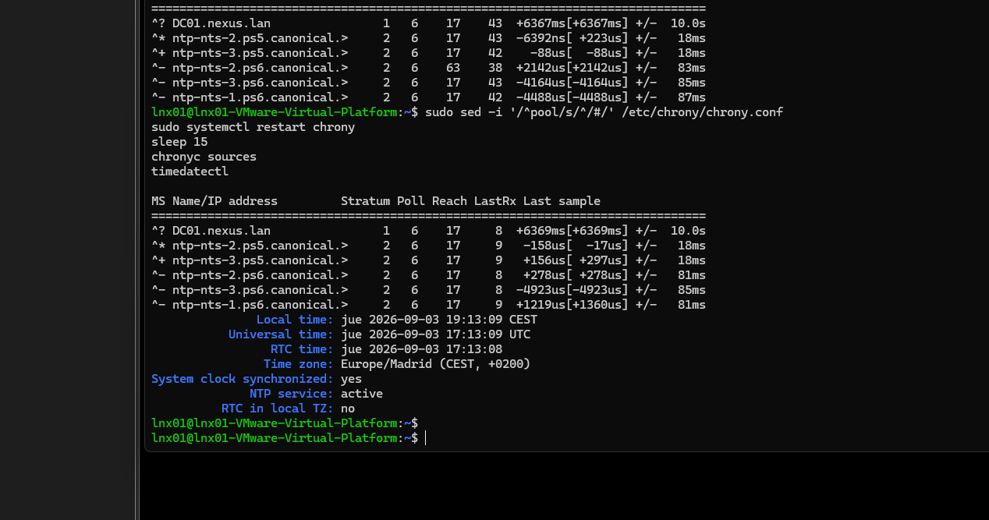
Ilustracion 1: Nombre de host configurado y sincronización horaria con chrony contra el controlador de dominio.
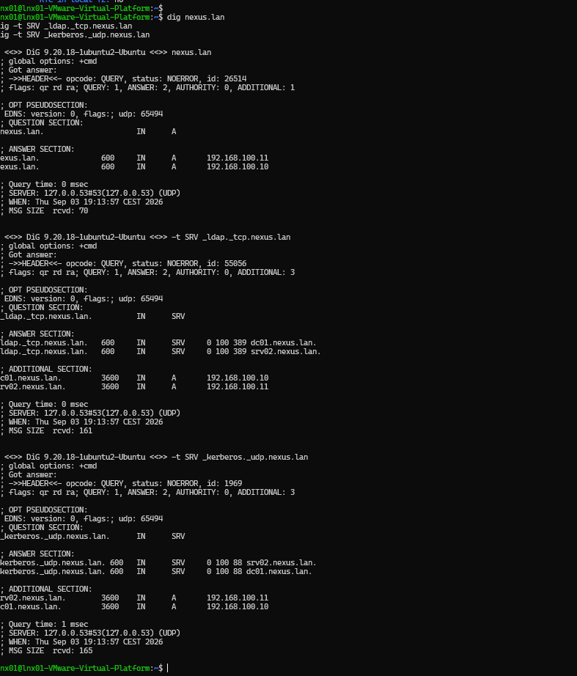
Ilustracion 1: Comprobación del DNS antes de la unión al dominio: el cliente Linux resuelve correctamente el nombre del controlador.
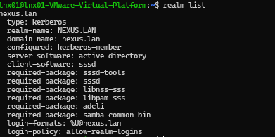
Ilustracion 1: Resultado del comando realm join, uniendo la máquina Linux al dominio nexus.lan.
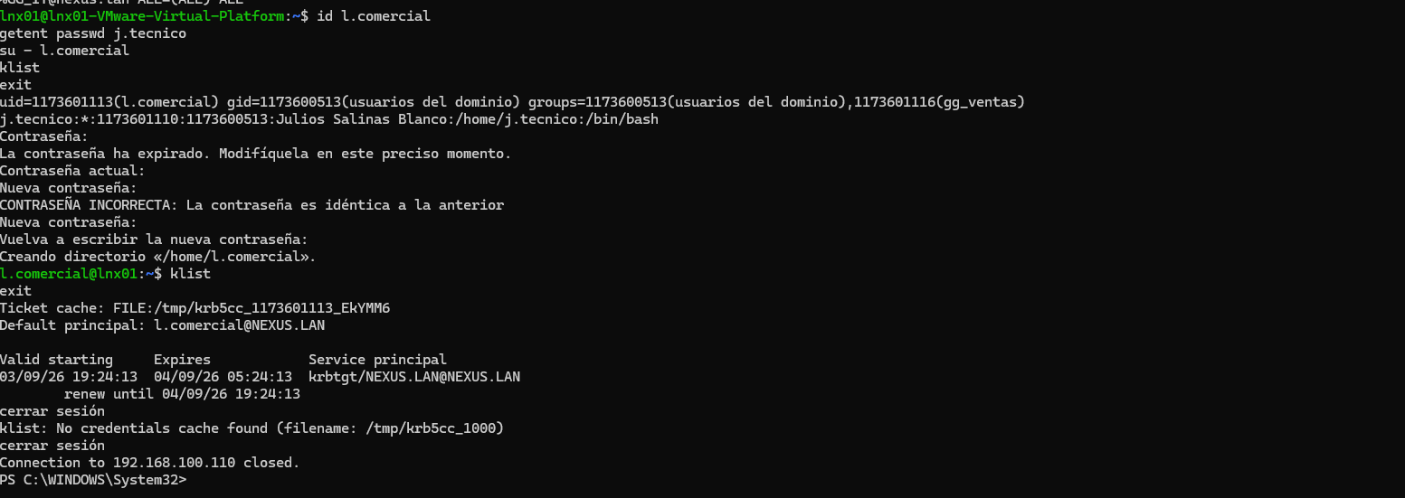
Ilustracion 1: Comprobación de ticket Kerberos con klist tras autenticarse con un usuario de dominio.
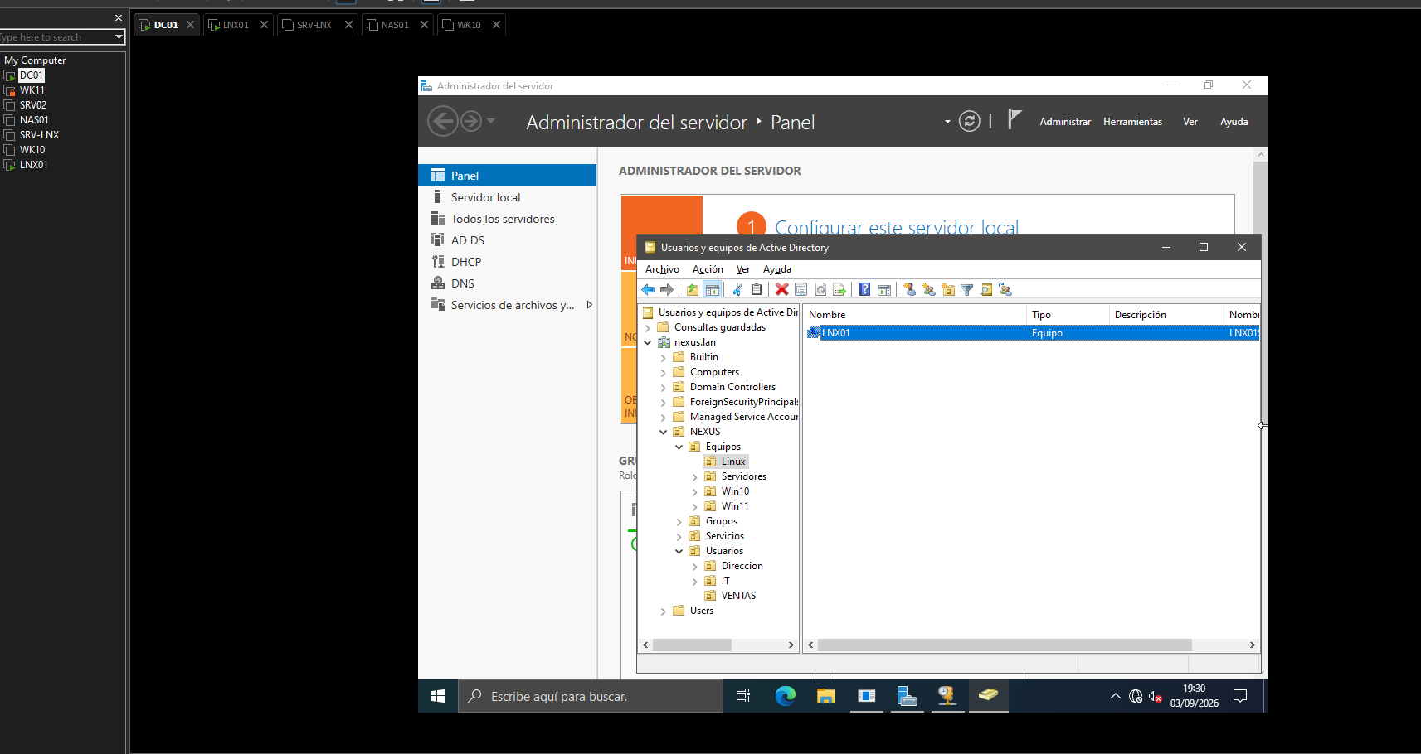
Ilustracion 1: El equipo Linux aparece registrado como objeto de equipo dentro de Active Directory, igual que un cliente Windows.
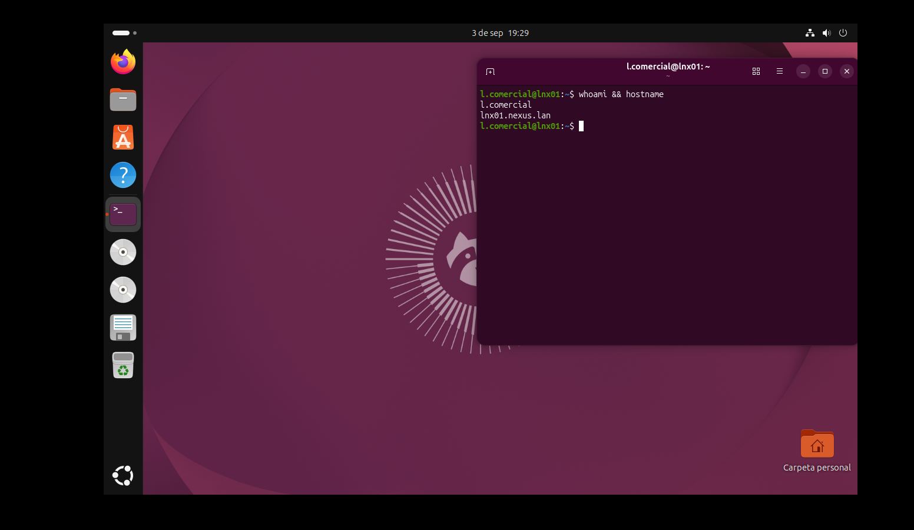
Ilustracion 1: Inicio de sesión gráfico en el escritorio Linux usando un usuario del dominio.

9. Fase 7 — Compartición de recursos SMB y NFS

9.1 Objetivo de la fase
Conseguir que un cliente Windows y un cliente Linux compartan archivos entre sí usando, en cada sentido, el protocolo más natural para cada sistema: SMB (el protocolo nativo de Windows, implementado en Linux mediante Samba) y NFS (el protocolo nativo de Unix/Linux).

9.2 Desarrollo — SMB
Configuré Samba en el cliente Linux para exponer un recurso compartido accesible desde Windows. Antes de dar nada por bueno, comprobé la sintaxis del archivo de configuración con testparm: es un paso rápido que evita depender de una configuración con errores de sintaxis que Samba podría ignorar silenciosamente en lugar de fallar de forma visible.
Validación de Samba (Bash)
testparm
sudo systemctl restart smbd nmbd
sudo smbstatus

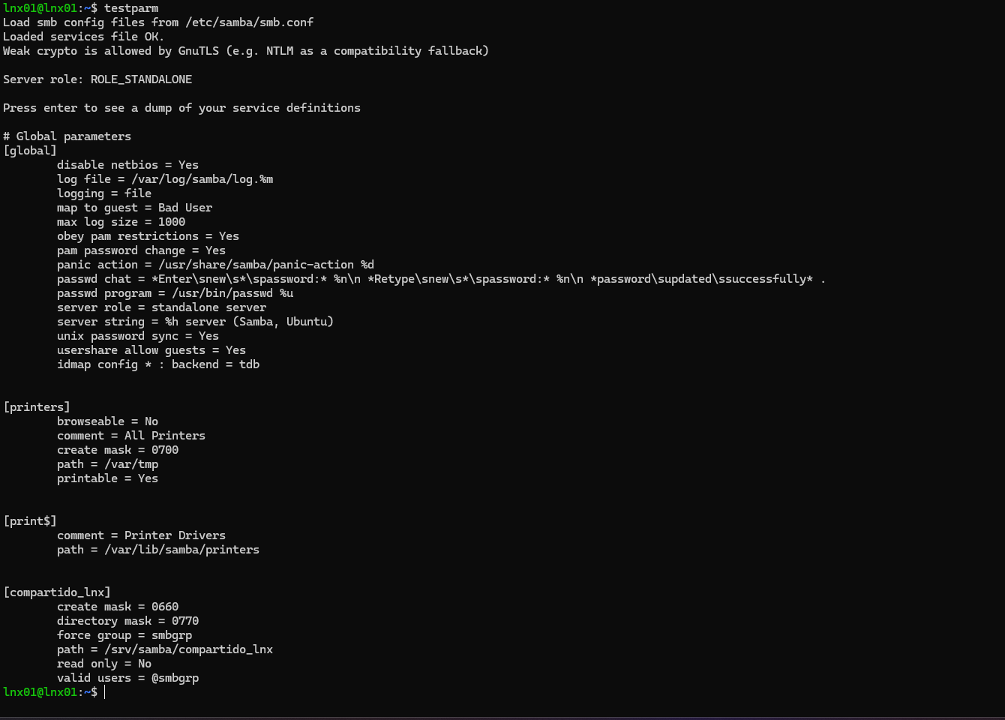
Ilustracion 1: Salida de testparm comprobando que la configuración de Samba es válida.
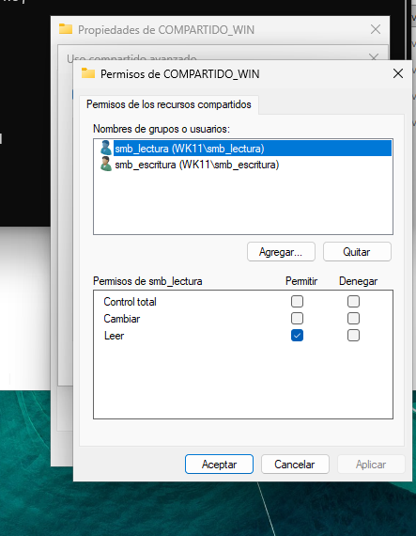
Ilustracion 1: Permisos configurados sobre el recurso compartido.
Un mismo recurso compartido por SMB tiene en realidad dos capas de permisos independientes: el permiso del propio recurso compartido (a nivel de Samba) y el permiso del sistema de archivos subyacente (equivalente a NTFS en Windows, o los permisos POSIX en Linux). Hice la prueba combinando ambos niveles para comprobar una regla que no siempre es intuitiva: el resultado final de acceso es siempre el más restrictivo de los dos, nunca el más permisivo.
Concepto clave: Si el permiso de recurso compartido es «lectura y escritura» pero el permiso del sistema de archivos es «solo lectura» para ese usuario, el resultado efectivo es solo lectura. Las dos capas se evalúan de forma independiente y se queda la más estricta — un error de configuración muy habitual en entornos reales viene precisamente de olvidar una de las dos capas.

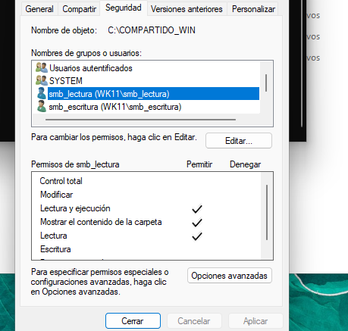
Ilustracion 1: Prueba de acceso en modo lectura combinando permisos de sistema de archivos y de recurso compartido.
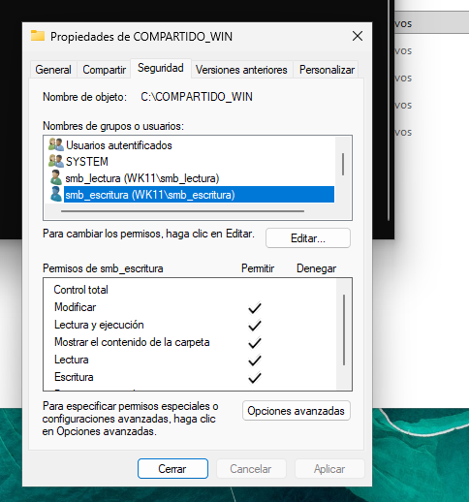
Ilustracion 1: Prueba de acceso en modo escritura combinando ambos niveles de permisos.
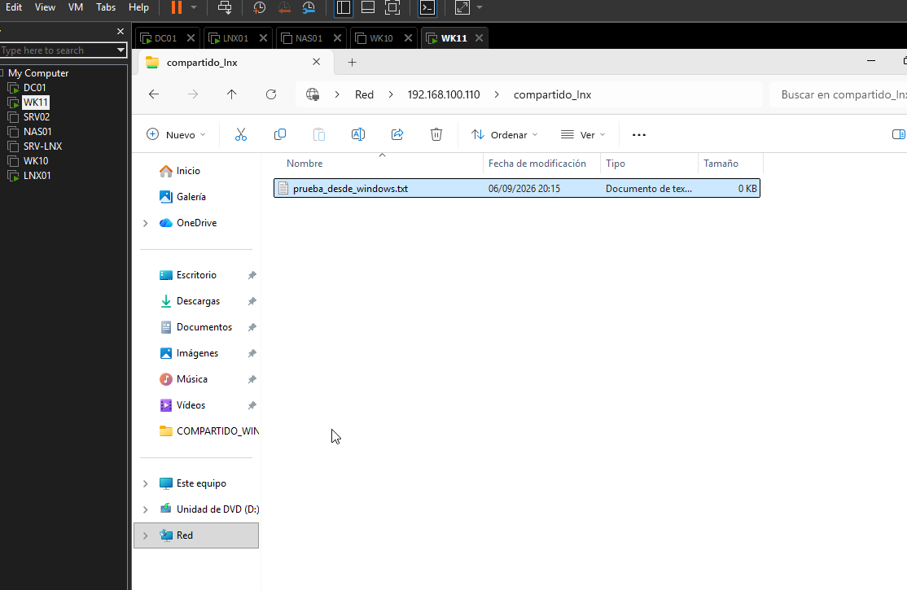
Ilustracion 1: Acceso al recurso Samba de LNX01 desde el explorador de archivos de WK11.

9.3 Desarrollo — NFS
En paralelo, configuré un recurso NFS en el cliente Linux para ser montado desde otro sistema. En el primer intento de montaje desde el cliente Windows (con el cliente NFS de Windows habilitado como característica opcional) obtuve un acceso denegado: las credenciales de montaje no estaban bien definidas en la configuración. Revisé el archivo /etc/fstab del lado del montaje, corregí las credenciales y repetí la prueba, que esta vez funcionó correctamente tanto en lectura como en escritura.
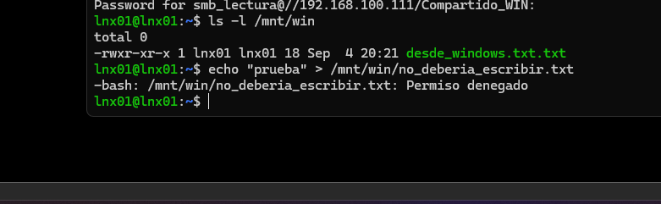
Ilustracion 1: Primer intento de montaje NFS: acceso denegado por credenciales incorrectas.
Diagnóstico y corrección del montaje NFS
showmount -e 192.168.100.31
sudo exportfs -v
# corrección en /etc/fstab con las credenciales correctas
sudo mount -a

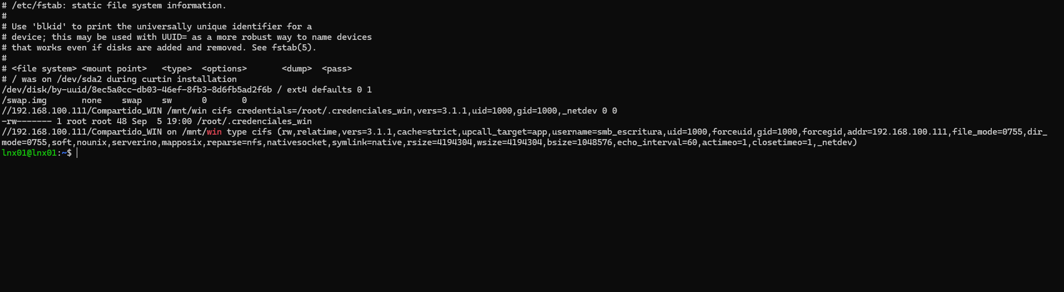
Ilustracion 1: Corrección de las credenciales de montaje en /etc/fstab.
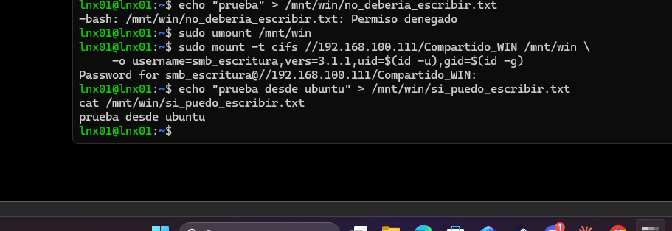
Ilustracion 1: Tras la corrección, el montaje funciona correctamente, tanto en lectura como en escritura.
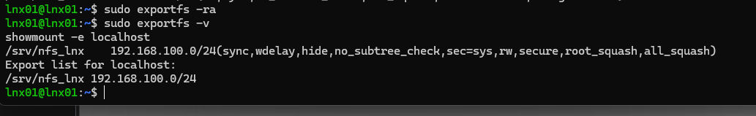
Ilustracion 1: Comprobación de las exportaciones NFS activas con exportfs y showmount.
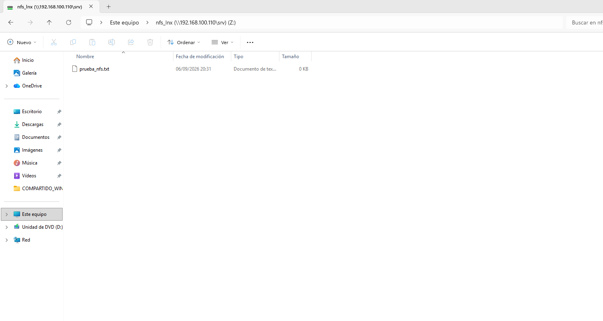
Ilustracion 1: Unidad de red NFS montada y accesible desde Windows.
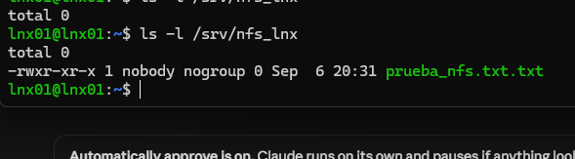
Ilustracion 1: Contenido del recurso NFS listado desde el cliente Ubuntu.

10. Fase 8 — Servidor NAS con almacenamiento redundante (RAID 5)

10.1 Objetivo de la fase
Desplegar un servidor de almacenamiento en red con tolerancia a fallo de disco mediante RAID 5, integrarlo en el dominio y exponer recursos compartidos SMB y NFS con control de acceso por usuario y por grupo.

10.2 Desarrollo — RAID y almacenamiento
Instalé OpenMediaVault sobre una máquina Linux dedicada (NAS01) y, como primer paso, añadí el complemento OMV-Extras, que amplía las funcionalidades disponibles en la interfaz de administración más allá de la instalación base.
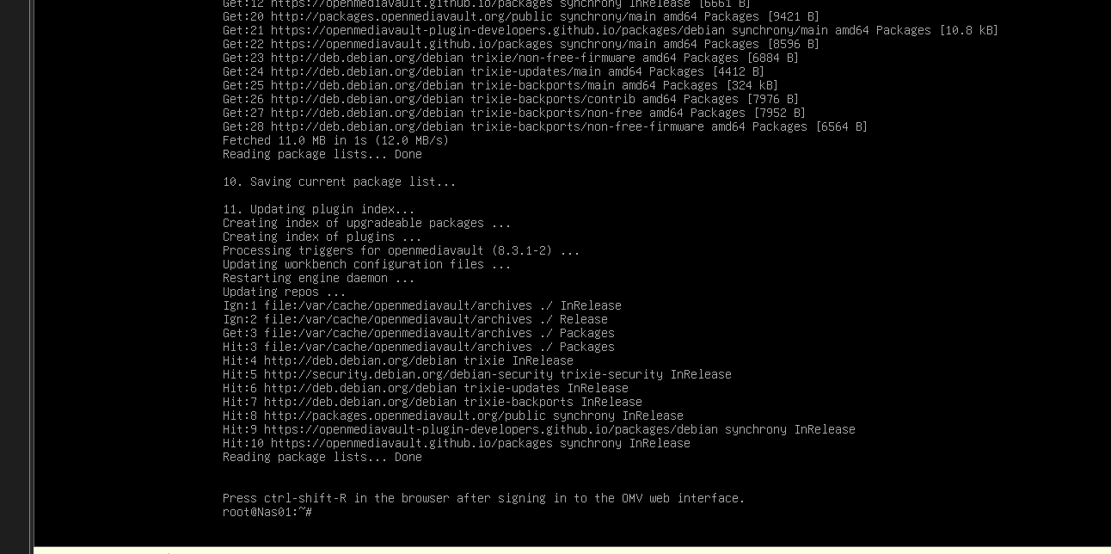
Ilustracion 1: Plugin OMV-Extras instalado correctamente en OpenMediaVault.
Concepto clave: RAID 5 distribuye los datos entre un mínimo de tres discos junto con información de paridad calculada mediante una operación XOR. Si uno de los discos falla, los datos que contenía pueden reconstruirse a partir de la paridad y el resto de discos. A cambio de esa tolerancia a fallos, se pierde la capacidad equivalente a un disco completo del array.

Configuré un array RAID 5 con varios discos virtuales mediante mdadm, la herramienta estándar de Linux para gestión de RAID por software. Durante las pruebas tuve dos incidencias reales que documento tal cual ocurrieron, porque el proceso de resolverlas forma parte igual de válida del aprendizaje que el resultado final correcto.

10.3 Incidencias encontradas durante esta fase
La primera incidencia fue quedarme sin espacio en disco durante la creación del array, provocada por un cálculo erróneo del tamaño asignado a los discos virtuales respecto al espacio real disponible en el disco físico del host. La resolví redimensionando correctamente los discos virtuales antes de reintentar la creación del array.
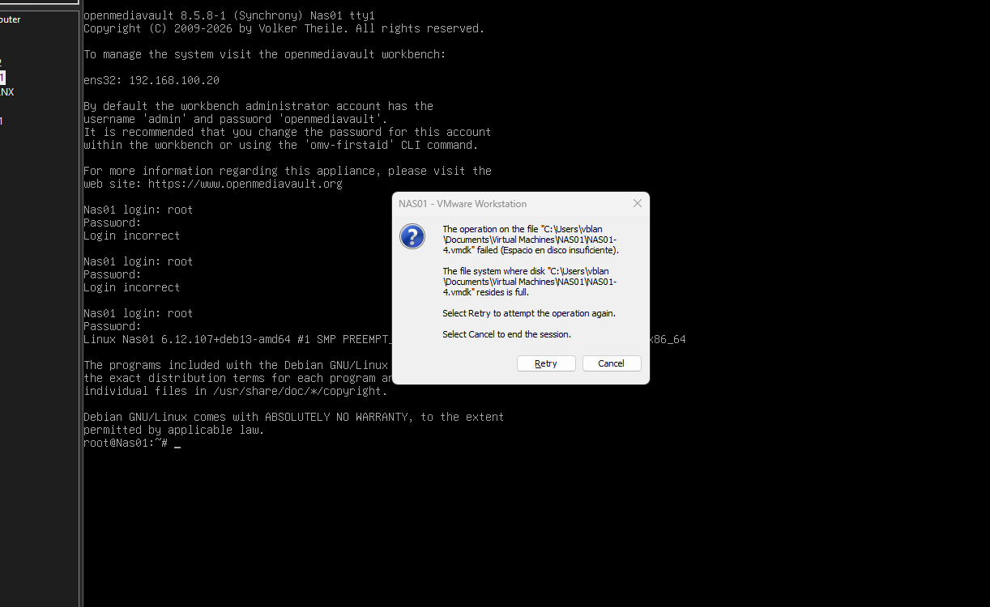
Ilustracion 1: Incidencia real: disco lleno durante la creación del RAID, antes de redimensionar correctamente.
La segunda incidencia surgió por un conflicto de red: en un momento del proceso llegué a tener dos instancias de DC01 visibles en la infraestructura, lo que generaba conflictos de identidad en el dominio (mismo nombre de equipo y SID intentando coexistir). La resolví identificando y eliminando la máquina duplicada, y verificando después que solo quedaba un único controlador de dominio original con esa identidad.
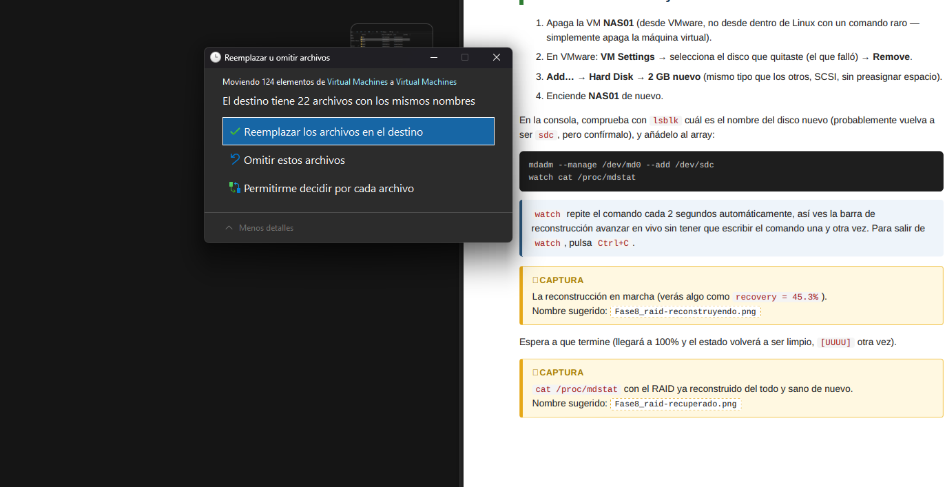
Ilustracion 1: Incidencia real: conflicto por un controlador de dominio duplicado en la red.
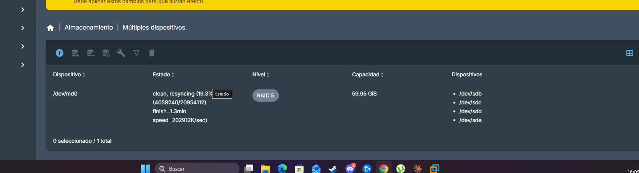
Ilustracion 1: Array RAID 5 creado y sincronizando los discos tras resolver la falta de espacio.
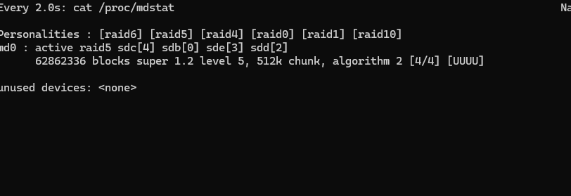
Ilustracion 1: Estado del RAID ya recuperado y sincronizado correctamente, una vez resueltas ambas incidencias.

10.4 Desarrollo — integración en el dominio y recursos compartidos
Con el almacenamiento ya estable, uní NAS01 al dominio para centralizar la autenticación de acceso a los recursos compartidos, en lugar de depender de cuentas locales en el propio NAS.
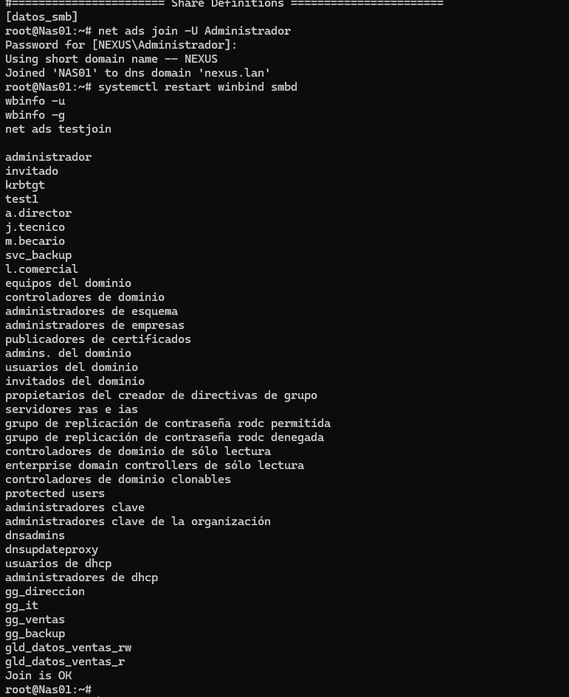
Ilustracion 1: Comprobación previa (testjoin) antes de unir NAS01 al dominio.
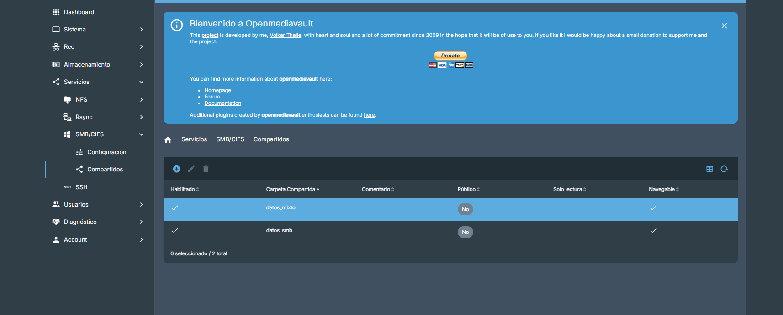
Ilustracion 1: Recursos SMB configurados en NAS01.
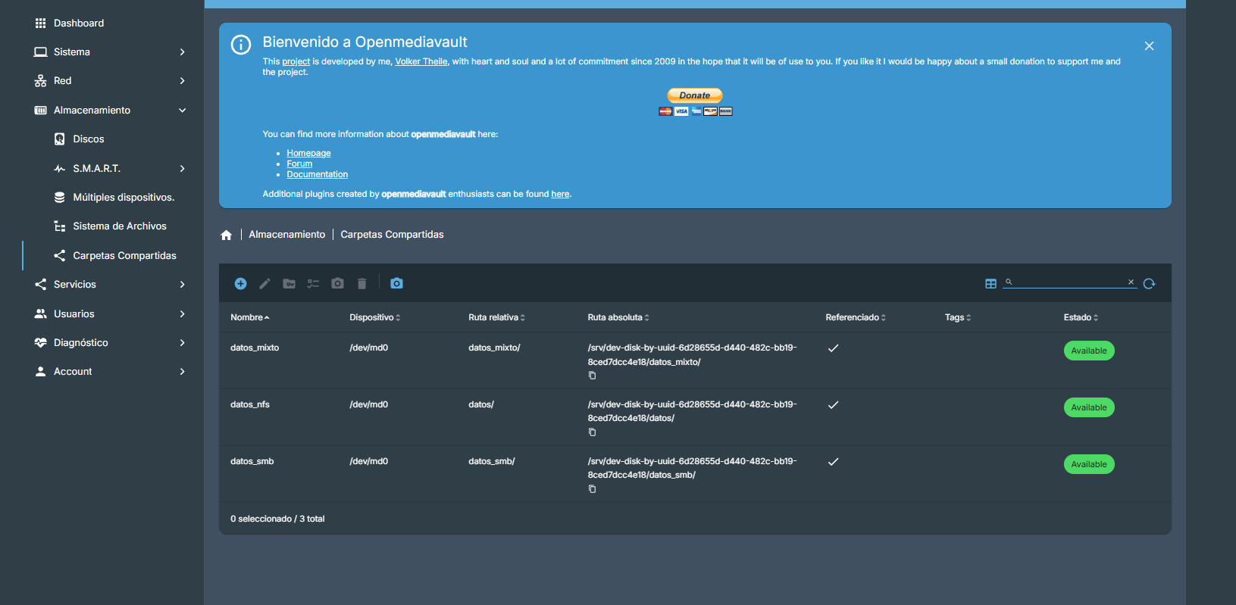
Ilustracion 1: Listado de carpetas compartidas en OpenMediaVault.
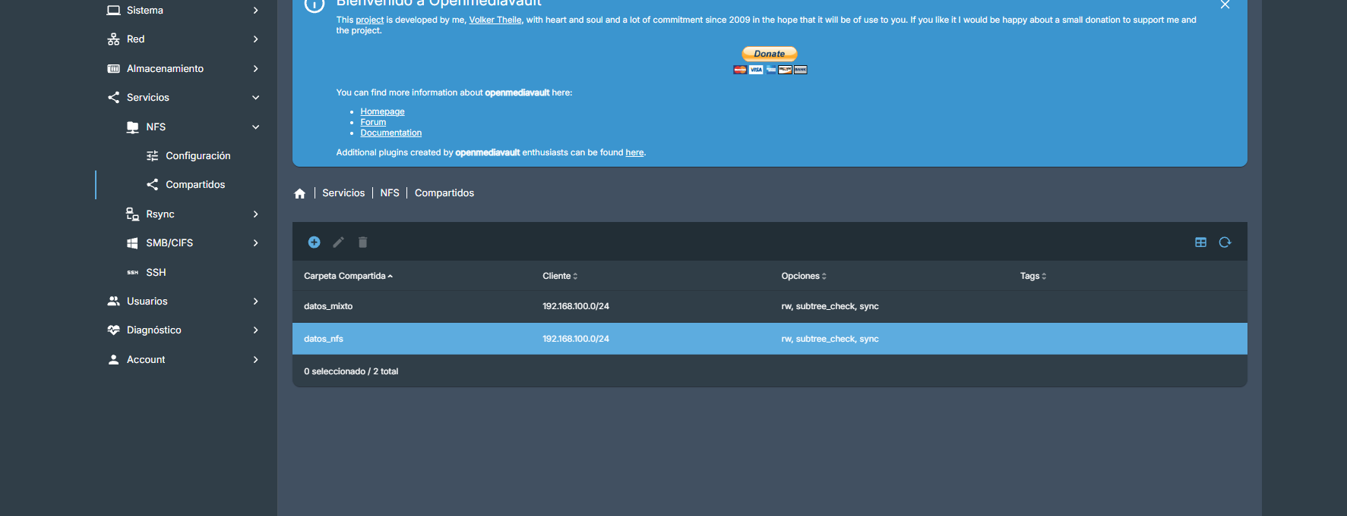
Ilustracion 1: Recursos NFS configurados en NAS01.

10.5 Prueba de interoperabilidad: carpeta de datos mixtos
Para comprobar que un mismo recurso puede ser usado de forma simultánea desde Windows y Linux sin problemas de compatibilidad de permisos, diseñé una prueba en tres pasos sobre una carpeta de «datos mixtos»: creación de archivos desde ambos sistemas operativos, comprobación de acceso cruzado (que un archivo creado desde Windows sea legible desde Linux y viceversa) y verificación final del estado del recurso.
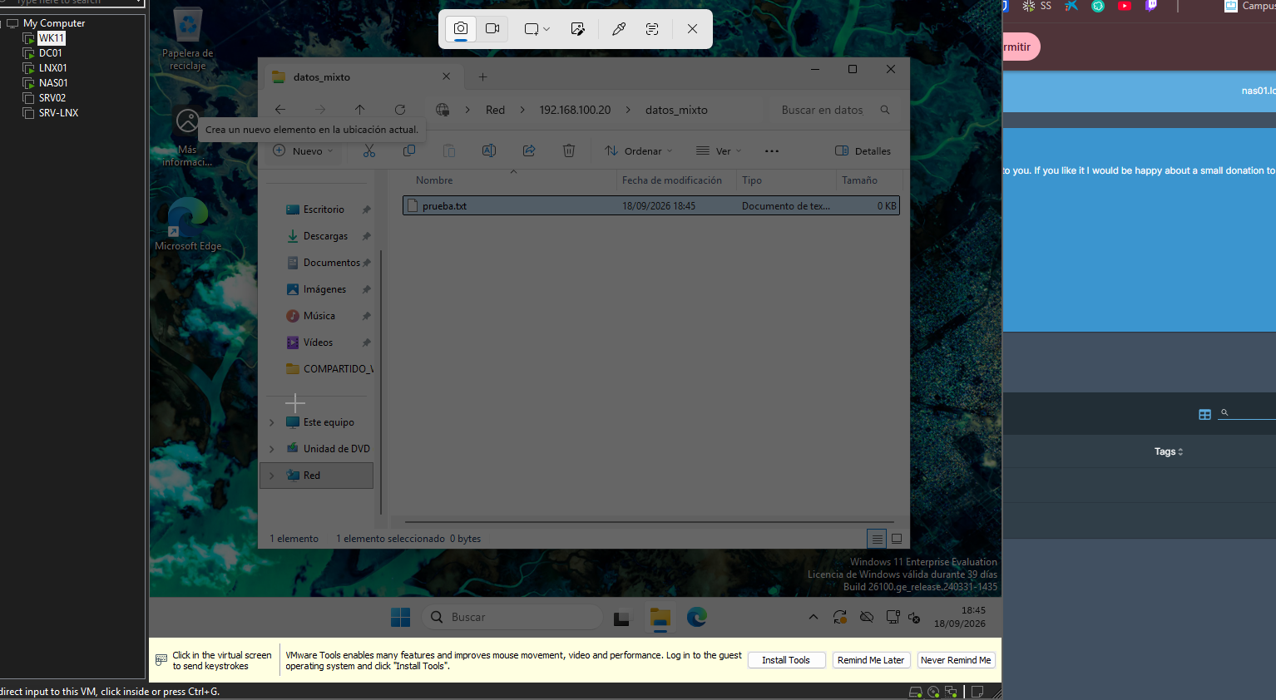
Ilustracion 1: Prueba de carpeta de datos mixtos — paso 1: creación de archivos desde ambos sistemas.
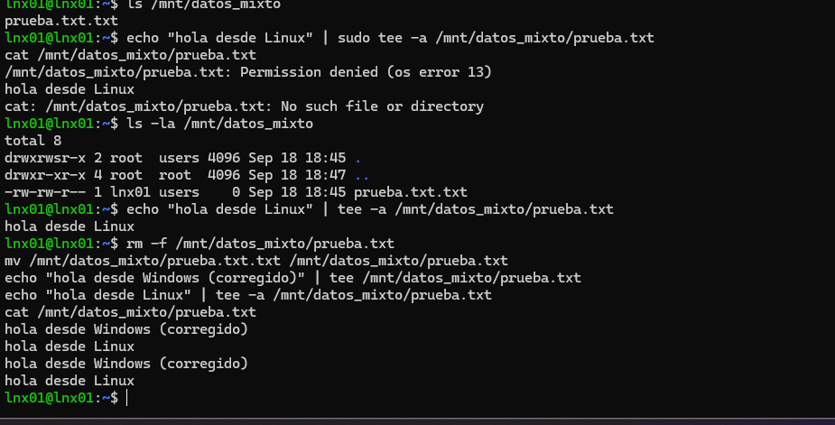
Ilustracion 1: Prueba de carpeta de datos mixtos — paso 2: comprobación de acceso cruzado entre sistemas.
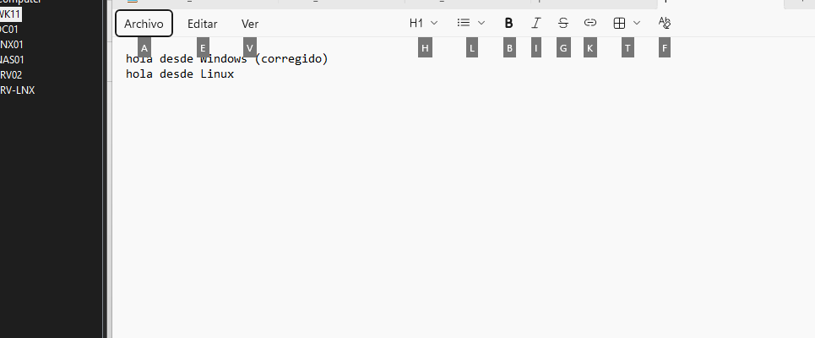
Ilustracion 1: Prueba de carpeta de datos mixtos — paso 3: verificación final del resultado.
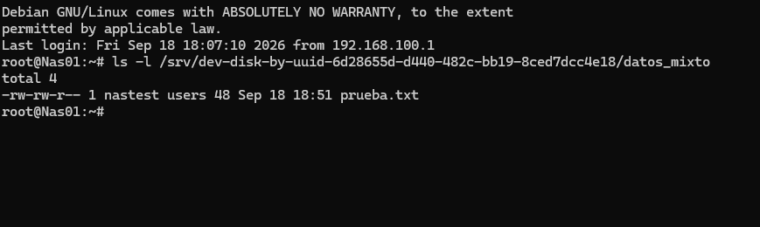
Ilustracion 1: Listado de la carpeta de datos mixtos desde la consola Linux, mostrando archivos creados desde ambos orígenes.

10.6 Prueba de control de acceso
Por último, verifiqué el control de acceso por grupos de seguridad sobre un recurso del NAS: un usuario sin permiso sobre ese recurso concreto debe quedar bloqueado, mientras que un usuario con permiso explícito accede sin ningún problema. Esta doble comprobación —caso positivo y caso negativo— es la misma metodología aplicada ya en la Fase 5 con los clientes Windows.
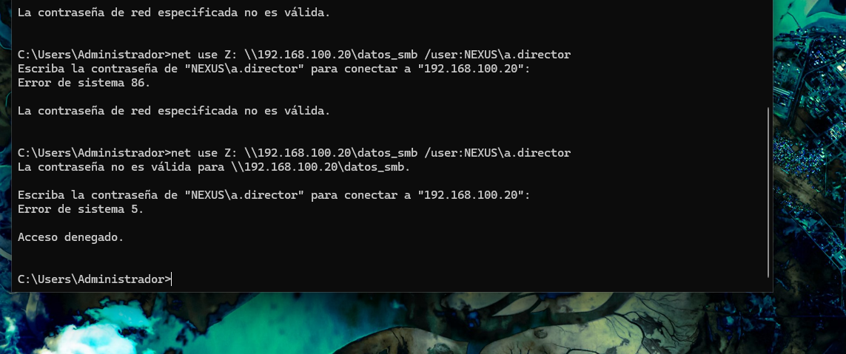
Ilustracion 1: Acceso denegado para un usuario sin permisos sobre el recurso — comportamiento correcto.
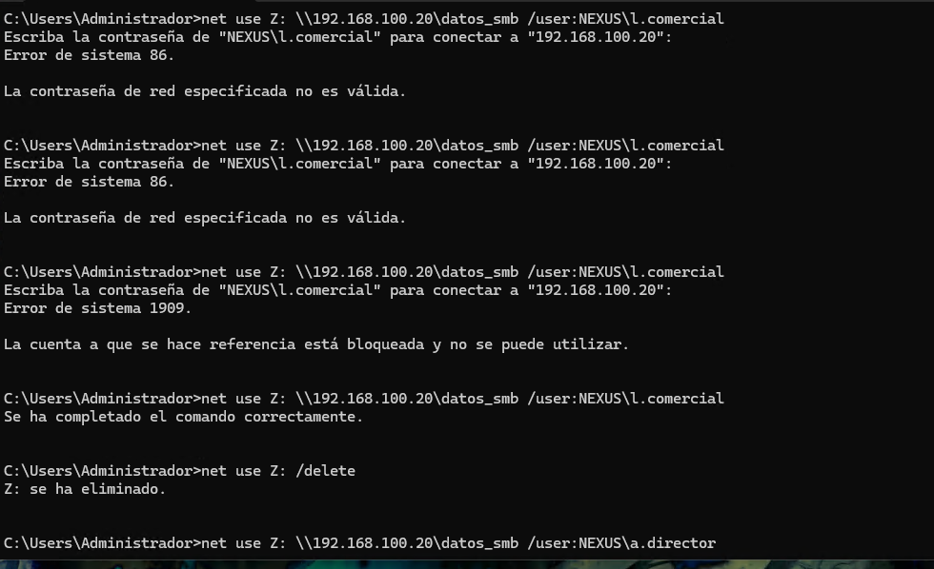
Ilustracion 1: Acceso permitido para un usuario con los permisos adecuados.

11. Fase 9 — Centralización de logs y visualización con Grafana

11.1 Objetivo de la fase
Centralizar los logs generados por los distintos servidores de la infraestructura en un único punto, y poder consultarlos de forma visual y filtrada sin tener que conectarse máquina por máquina.

11.2 Desarrollo
En cualquier infraestructura con varios servidores, tener los logs dispersos en cada máquina hace muy difícil detectar problemas a tiempo: cuando algo falla, el primer paso suele ser revisar logs, y perder tiempo conectándose a cada servidor por separado es justo lo que un sistema de logging centralizado evita. Para resolverlo, desplegué una máquina Linux adicional (SRV-LNX) configurada como receptor central de logs mediante rsyslog, escuchando en el puerto estándar 514, y un stack de Grafana, Loki y Promtail para poder consultar esos logs desde una única interfaz web.
Concepto clave: En este stack, rsyslog recibe y organiza los logs en ficheros por servidor de origen; Promtail lee esos ficheros y los envía a Loki, que es el motor de almacenamiento e indexado de logs (pensado para ser ligero, a diferencia de soluciones más pesadas como Elasticsearch); y Grafana es la capa de visualización, con un lenguaje de consulta propio llamado LogQL, similar en espíritu a PromQL.

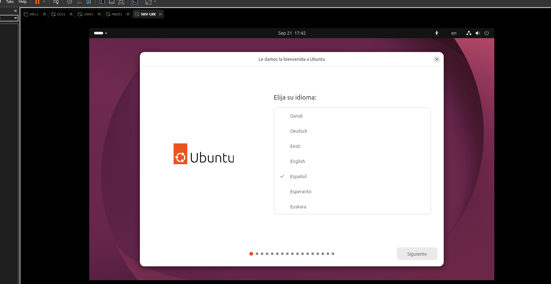
Ilustracion 1: Instalación de la máquina SRV-LNX, destinada a logs y servicios de monitorización.
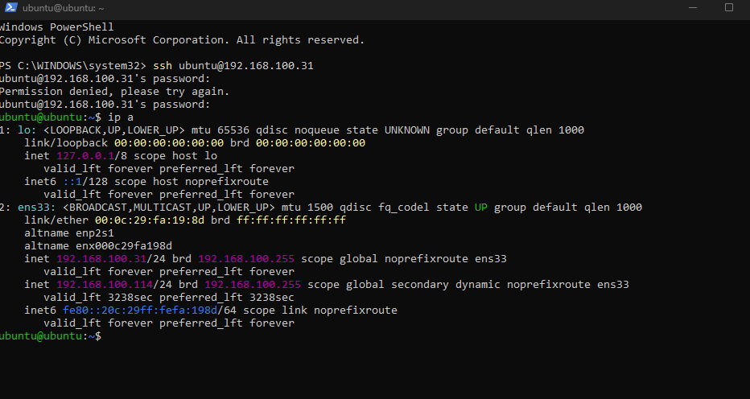
Ilustracion 1: Configuración de IP fija en SRV-LNX.
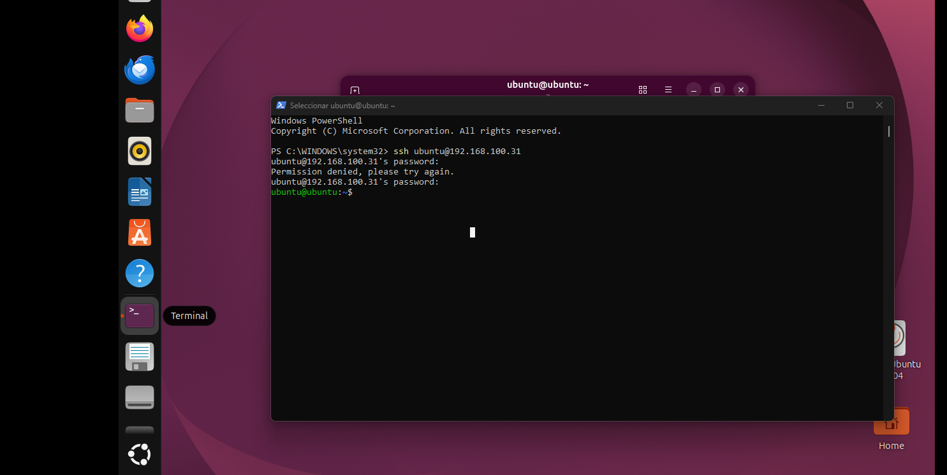
Ilustracion 1: Acceso SSH funcionando correctamente a SRV-LNX.
Configuración del receptor rsyslog (SRV-LNX)
# /etc/rsyslog.d/receptor.conf
module(load="imudp")
input(type="imudp" port="514")
template(name="RemoteLogs" type="string"
string="/var/log/remote/%HOSTNAME%/%PROGRAMNAME%.log")
*.* action(type="omfile" dynaFile="RemoteLogs")
sudo systemctl restart rsyslog

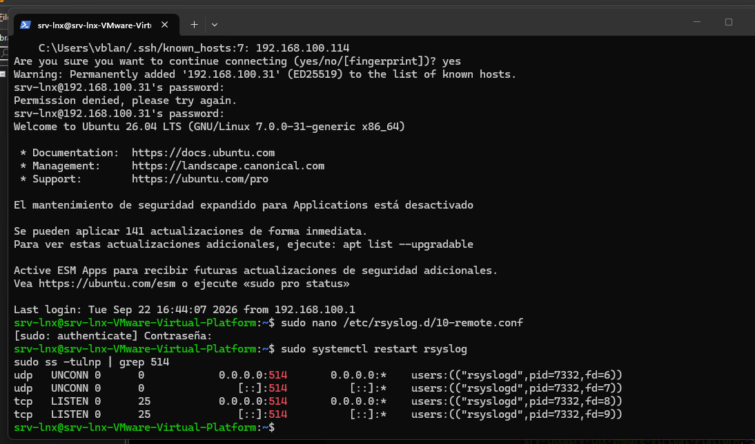
Ilustracion 1: Servicio rsyslog configurado como receptor y escuchando en el puerto 514.
Configuré el resto de servidores (tanto los clientes Linux como el propio NAS) para que reenviaran sus logs al receptor central mediante una línea de reenvío (omfwd) en su configuración local de rsyslog, y comprobé en el receptor que los logs de cada origen se organizaban correctamente en carpetas separadas por nombre de host.
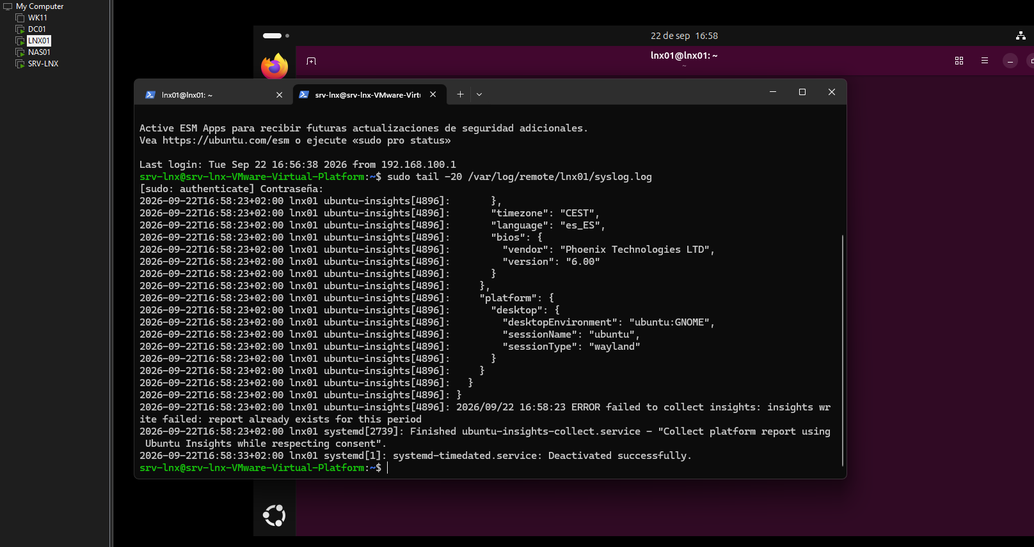
Ilustracion 1: Logs de LNX01 llegando correctamente al receptor central, organizados en su propia carpeta.
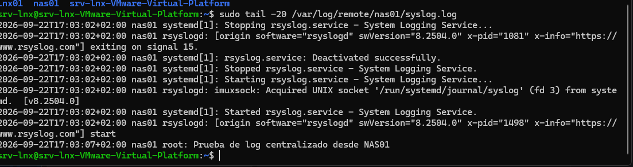
Ilustracion 1: Logs de NAS01 llegando correctamente al receptor central.
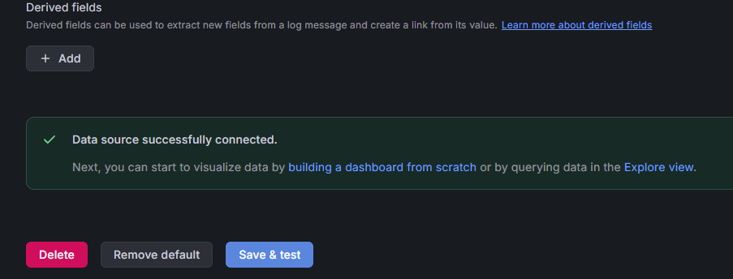
Ilustracion 1: Fuente de datos Loki configurada en Grafana.
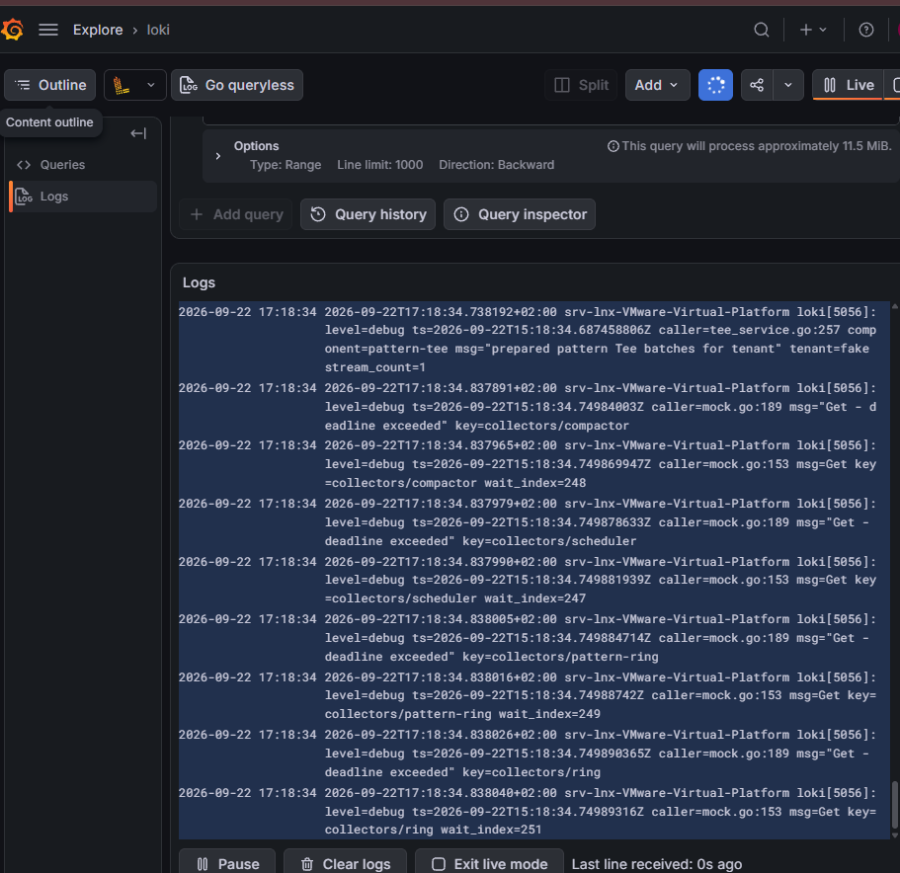
Ilustracion 1: Consulta de los logs centralizados desde Grafana Explore, usando LogQL ({job="varlogs"}).

12. Fase 10 — Contenedores, Portainer y monitorización de métricas

12.1 Objetivo de la fase
Desplegar servicios en contenedores Docker, gestionarlos mediante una interfaz web (Portainer) y montar un sistema de monitorización de métricas que cubra tanto los servidores Linux como los equipos Windows de la infraestructura.

12.2 Desarrollo
Sobre la misma máquina SRV-LNX instalé Docker siguiendo el método oficial del repositorio APT de Docker (añadiendo la clave GPG y el repositorio correspondiente, en lugar de usar la versión empaquetada por defecto de Ubuntu, más desactualizada). Encima de Docker desplegué Portainer, que ofrece una interfaz web para gestionar contenedores, volúmenes y redes sin depender exclusivamente de la línea de comandos en el día a día.
Instalación de Docker y despliegue de Portainer
curl -fsSL https://get.docker.com | sudo sh
sudo usermod -aG docker $USER
docker volume create portainer_data
docker run -d -p 9443:9443 --name portainer --restart=always \
-v /var/run/docker.sock:/var/run/docker.sock \
-v portainer_data:/data portainer/portainer-ce:latest

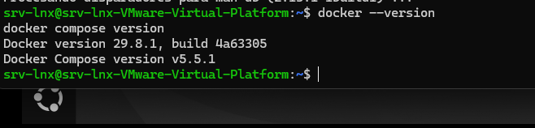
Ilustracion 1: Docker instalado y verificado en SRV-LNX.
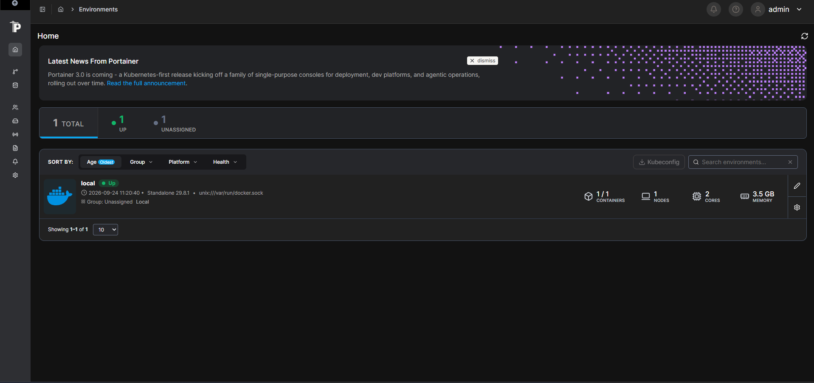
Ilustracion 1: Interfaz web de Portainer gestionando los contenedores desplegados.
A partir de ahí, mediante un único archivo docker-compose.yml, desplegué un stack de monitorización formado por Prometheus (motor de recogida y almacenamiento de métricas en formato serie temporal), node-exporter (métricas del propio sistema operativo Linux: CPU, memoria, disco) y cAdvisor (métricas específicas de cada contenedor en ejecución). Para no limitar la monitorización al mundo Linux, instalé también windows_exporter en uno de los clientes Windows, lo añadí como un cuarto job de scraping en la configuración de Prometheus, y así pude tener en un mismo panel de Grafana la visibilidad combinada de servidores Linux, contenedores y un cliente Windows.
Concepto clave: Prometheus funciona en modo «pull»: es el propio Prometheus el que, cada cierto intervalo, visita («scrapea») una URL HTTP de cada sistema monitorizado y recoge sus métricas en ese momento, en lugar de que cada sistema le envíe los datos de forma activa. Esto simplifica mucho la configuración de los sistemas monitorizados, que solo necesitan exponer un endpoint con las métricas.

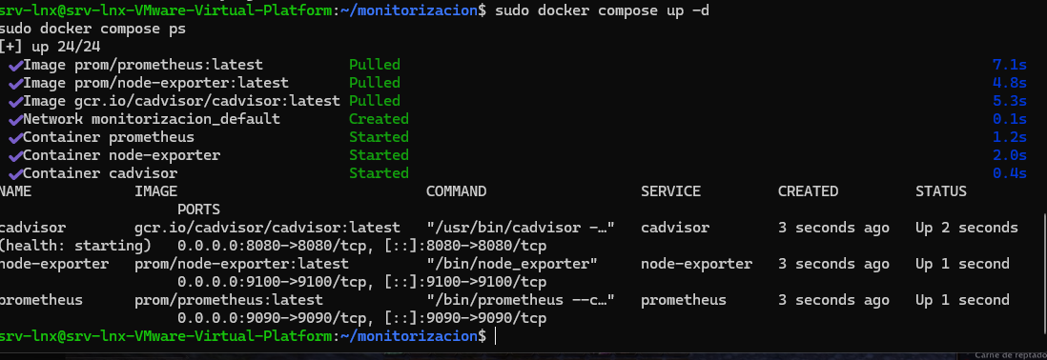
Ilustracion 1: Stack de monitorización (Prometheus, node-exporter, cAdvisor) arrancado con Docker Compose.
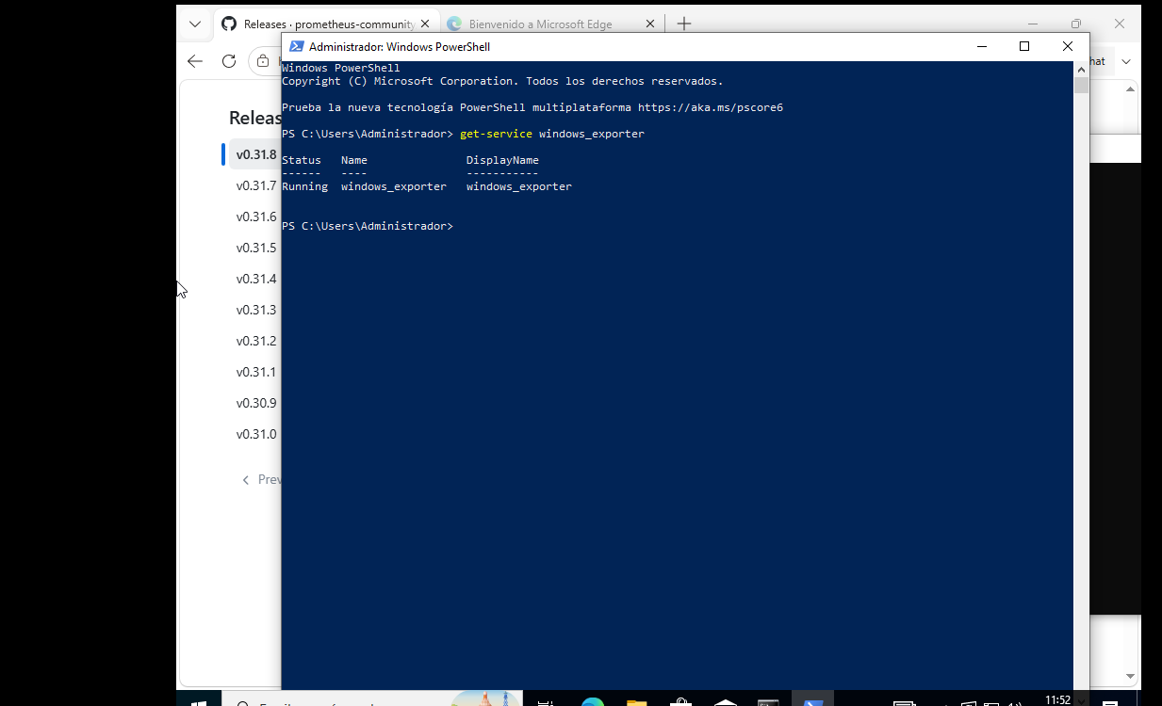
Ilustracion 1: windows_exporter instalado y en ejecución en el cliente Windows.
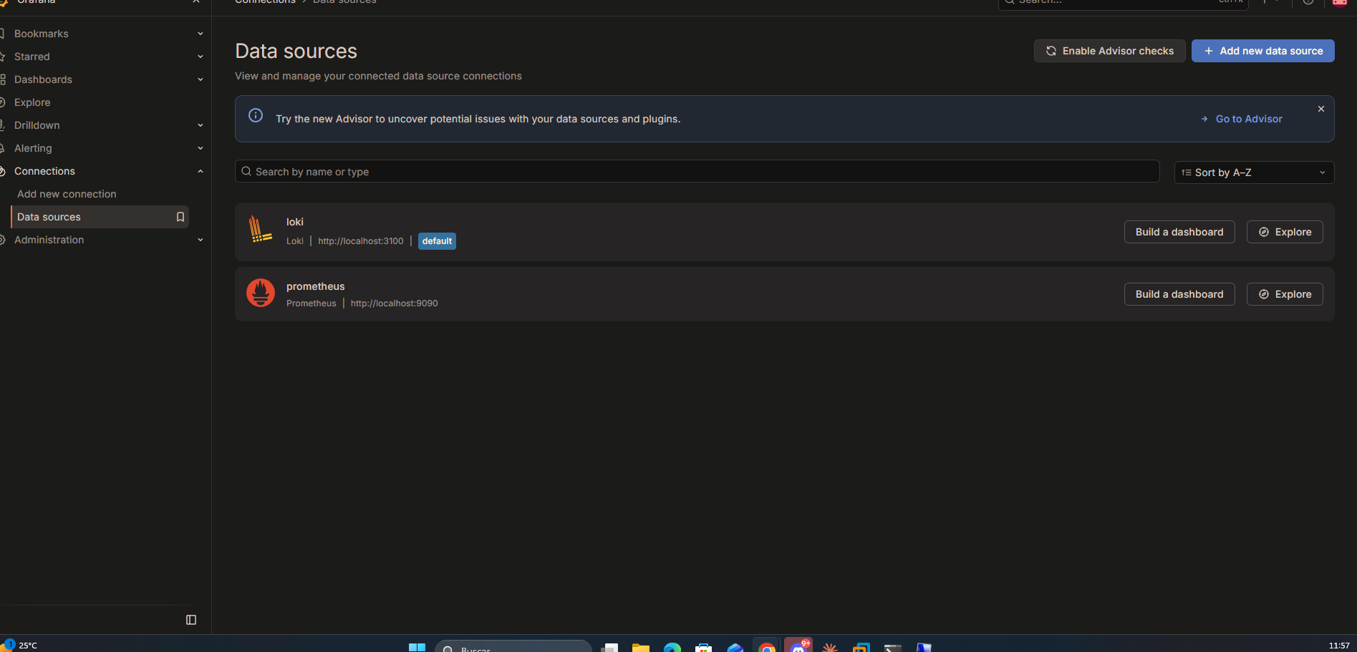
Ilustracion 1: Fuente de datos Prometheus configurada en Grafana.
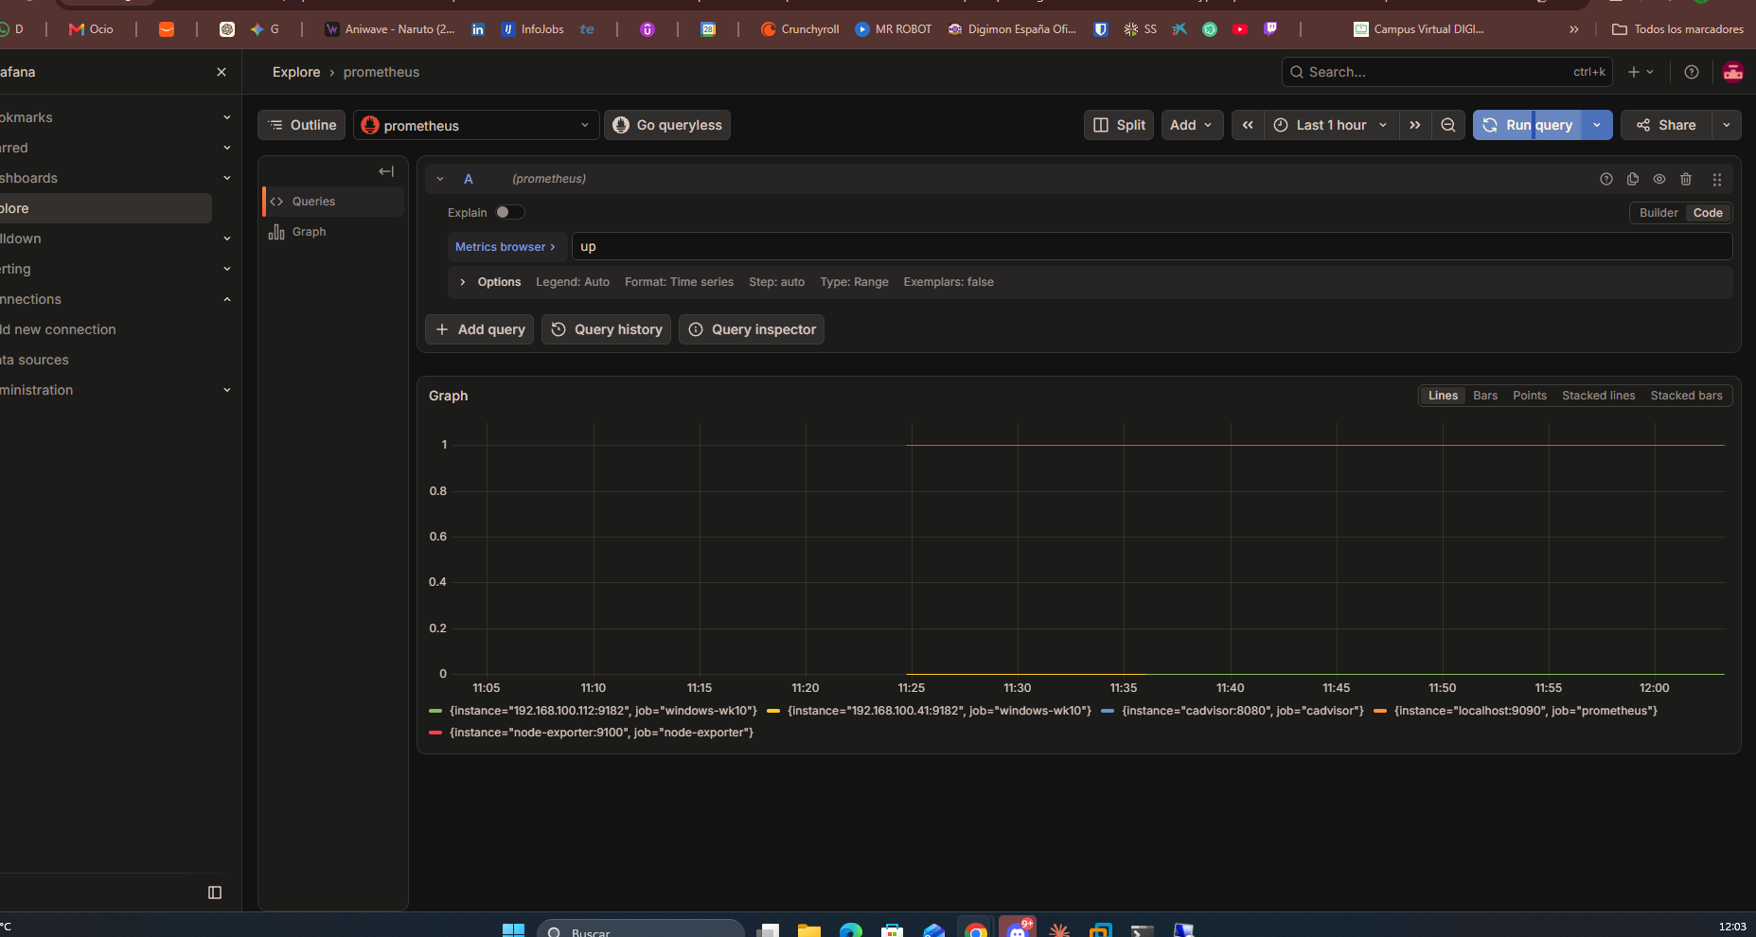
Ilustracion 1: Panel de Grafana mostrando las métricas recogidas de todos los sistemas monitorizados, con la consulta PromQL «up» para comprobar la salud de todos los targets de un vistazo.

13. Fase 11 — Copias de seguridad y prueba de restauración

13.1 Objetivo de la fase
Implementar una estrategia de copias de seguridad sobre distintos orígenes y, sobre todo, completar el ciclo entero probando una restauración real, no solo la generación de la copia.

13.2 Desarrollo
Una copia de seguridad que nunca se ha probado a restaurar es, en la práctica, una copia de la que no se sabe si sirve. Por eso en esta fase no me quedé en configurar el backup, sino que diseñé la prueba completa: copia, borrado deliberado del original y restauración verificada.
Copia con rsync (NAS01 → SRV-LNX)
ORIGEN="/srv/dev-disk-by-uuid-*/datos_smb/"
DESTINO="srv-lnx@192.168.100.31:/home/srv-lnx/backup-nas01/"
rsync -avz -e ssh $ORIGEN $DESTINO

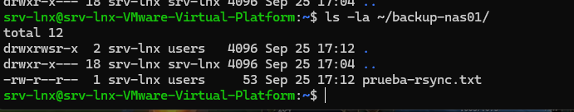
Ilustracion 1: Copia de seguridad con rsync desde NAS01 hacia SRV-LNX.
Copia con robocopy (cliente Windows → NAS)
$origen = "C:\\Users\\Administrador\\Documents"
$destino = "\\\\192.168.100.20\\datos_smb\\backup-wk11"
robocopy $origen $destino /MIR /LOG:C:\\backup-log.txt

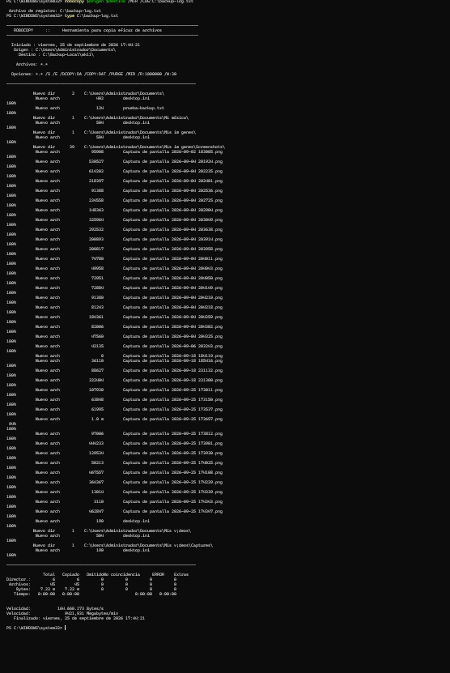
Ilustracion 1: Copia de seguridad con robocopy desde un cliente Windows hacia el NAS.
Para comprobar que la copia era realmente recuperable y no solo una carpeta con contenido, borré el archivo de prueba original en el cliente Windows, confirmé con Get-Item que efectivamente ya no existía, y lo restauré desde la copia situada en el NAS, verificando después que el contenido del archivo recuperado coincidía exactamente con el original.
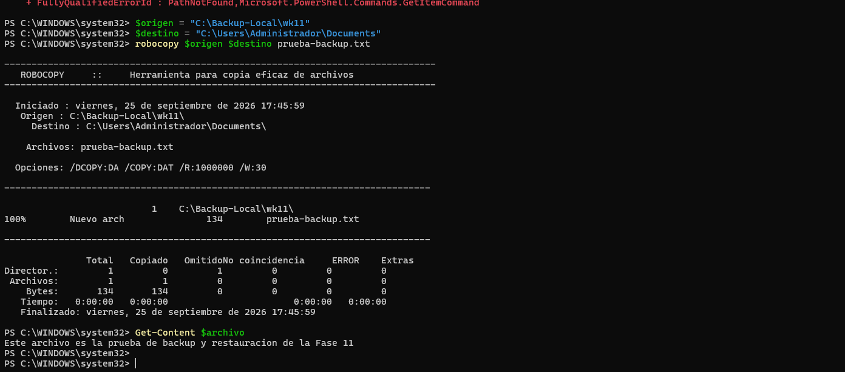
Ilustracion 1: Restauración completada y verificada: el archivo recuperado coincide con el original.

13.3 Limitación real encontrada: wbadmin
Intenté además configurar una copia del estado del sistema (System State) de un controlador de dominio mediante wbadmin, usando como destino un recurso de red en el NAS. Tras instalar la característica de Windows Server Backup, me encontré con dos limitaciones reales y verificadas: la primera, un problema de permisos a nivel del recurso compartido Samba del NAS, derivado de una restricción de acceso configurada en una fase anterior del proyecto. La segunda, de carácter más arquitectónico: wbadmin no permite usar como destino de backup una ruta situada en el mismo volumen de disco que se está respaldando, una restricción del propio diseño de Windows Server Backup pensada para evitar que una copia de seguridad dependa del mismo disco que podría fallar.
Documento ambas limitaciones como parte del proceso de diagnóstico en lugar de forzar una solución artificial, porque entiendo que reconocer y explicar una limitación real de una herramienta —distinguiéndola de un simple error de configuración— es también una competencia técnica que merece quedar reflejada.

14. Fase 12 — Automatización mediante scripts

14.1 Objetivo de la fase
Automatizar dos tareas de mantenimiento que, hasta este punto del proyecto, había estado ejecutando manualmente: la copia de seguridad periódica en el cliente Windows y la comprobación del estado de los contenedores Docker en el servidor Linux.

14.2 Script de backup automatizado (PowerShell)
El script backup-automatico.ps1 lanza un robocopy con un archivo de log que incluye la fecha y hora de ejecución, y a continuación comprueba el código de salida de robocopy mediante la variable $LASTEXITCODE para decidir si mostrar un mensaje de éxito en verde o de advertencia en rojo.
Concepto clave: robocopy no utiliza el convenio habitual de «0 = éxito» en su código de salida: los valores del 0 al 7 indican distintos tipos de copia correcta (incluyendo archivos saltados por no haber cambiado), y solo a partir del 8 se considera que ha habido un error real. Comprobar esto correctamente evita que un script marque como fallo una ejecución que en realidad ha ido bien.

backup-automatico.ps1 (fragmento relevante)
$resultado = $LASTEXITCODE
if ($resultado -le 7) {
Write-Host "Backup completado correctamente" -ForegroundColor Green
} else {
Write-Host "ATENCION: backup con errores (codigo $resultado)" -ForegroundColor Red
}

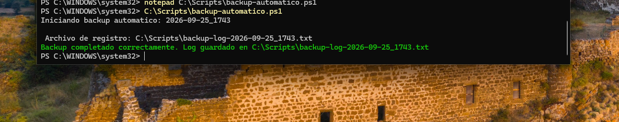
Ilustracion 1: Ejecución del script de backup automático en PowerShell, con el resultado correcto mostrado en verde.

14.3 Script de comprobación de contenedores (Bash)
El script check-contenedores.sh recorre una lista de contenedores clave de la infraestructura (Portainer, Prometheus, node-exporter, cAdvisor) y comprueba, uno a uno, si están realmente en ejecución mediante docker inspect, dejando constancia del resultado en un archivo de log con marca de tiempo.
check-contenedores.sh (fragmento relevante)
for c in "${CONTENEDORES[@]}"; do
ESTADO=$(sudo docker inspect -f '{{.State.Running}}' "$c" 2>/dev/null)
if [ "$ESTADO" == "true" ]; then
echo "[OK] $c esta corriendo" | tee -a "$LOG"
else
echo "[FALLO] $c NO esta corriendo" | tee -a "$LOG"
fi
done

Para comprobar que el script realmente detecta fallos y no solo situaciones de éxito, paré de forma manual uno de los contenedores (node-exporter) y verifiqué que, en la siguiente ejecución, el script lo marcaba correctamente como caído, antes de volver a arrancarlo.
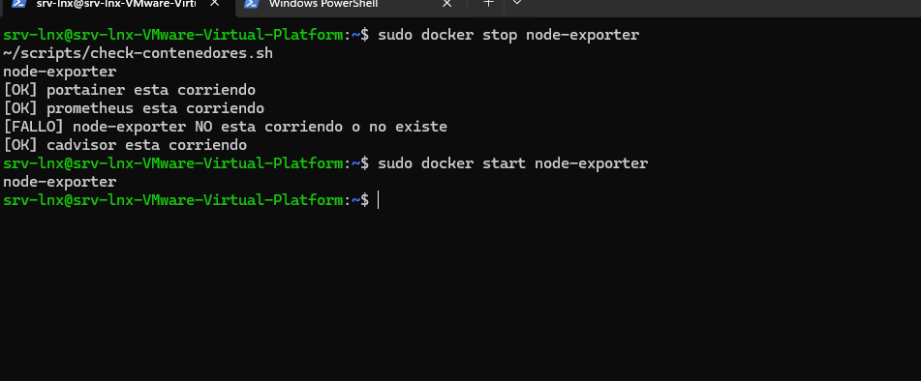
Ilustracion 1: Ejecución del script de comprobación de contenedores en Bash, incluyendo la detección correcta de un contenedor parado.

15. Conclusiones y competencias adquiridas
Este proyecto me ha permitido trabajar, de forma práctica y de principio a fin, con la mayor parte del ciclo de vida de una infraestructura de sistemas pequeña: diseño del directorio activo, integración de clientes heterogéneos, almacenamiento con redundancia, observabilidad mediante logs y métricas, resiliencia mediante copias de seguridad, y automatización de tareas de mantenimiento.
Más allá de la parte puramente técnica, el aspecto que más valoro de todo el proceso es haberme encontrado con problemas reales —algunos tan simples como una ruta mal escrita o unas credenciales incorrectas en un archivo de montaje, otros más de fondo como una limitación arquitectónica de Windows Server Backup o un fallo de replicación DNS entre controladores de dominio— y haber tenido que pararme a diagnosticar cada uno de ellos antes de seguir adelante, en lugar de limitarme a seguir una guía paso a paso sin margen de error.

15.1 Competencias técnicas reforzadas
- Administración de Active Directory: usuarios, grupos, Unidades Organizativas, GPO y replicación multi-DC.
- Administración de DNS y DHCP en entornos Windows Server.
- Integración de clientes Linux en un dominio Windows mediante realmd, sssd y Kerberos.
- Configuración y combinación de permisos SMB/NTFS y NFS en entornos mixtos Windows/Linux.
- Virtualización de infraestructuras con VMware Workstation Pro.
- Almacenamiento redundante con RAID 5 (mdadm) y gestión mediante OpenMediaVault.
- Despliegue y gestión de contenedores con Docker, Docker Compose y Portainer.
- Monitorización de métricas con Prometheus y visualización con Grafana.
- Centralización de logs con rsyslog, Loki y Promtail.
- Diseño e implementación de copias de seguridad con verificación de restauración.
- Automatización de tareas de administración mediante scripts en PowerShell y Bash.
- Diagnóstico y resolución estructurada de incidencias técnicas reales.
El proyecto queda documentado con todas las capturas reales de cada comprobación, incluidas las que muestran errores o incidencias sin resolver en el momento de redactar esta memoria, porque entiendo que es precisamente esa transparencia la que demuestra que el trabajo es propio, reproducible y que puedo defenderlo con detalle en cualquier conversación técnica.

Anexo — Glosario técnico
Término | Definición
AD DS | Active Directory Domain Services: servicio de directorio de Microsoft que centraliza usuarios, equipos y políticas de una red.
GPO | Group Policy Object: conjunto de configuraciones que se aplican de forma centralizada a usuarios o equipos de una Unidad Organizativa.
Kerberos | Protocolo de autenticación basado en tickets con tiempo de validez limitado, usado por Active Directory.
DHCP | Protocolo que asigna automáticamente direcciones IP y configuración de red a los equipos de una red.
DNS | Sistema de resolución de nombres que traduce nombres de dominio a direcciones IP.
SMB / CIFS | Protocolo de compartición de archivos nativo de Windows, implementado en Linux mediante Samba.
NFS | Network File System: protocolo de compartición de archivos nativo del mundo Unix/Linux.
RAID 5 | Sistema de almacenamiento redundante que distribuye datos y paridad entre varios discos, tolerando el fallo de uno de ellos.
rsyslog | Servicio de gestión de logs en sistemas Linux, capaz de recibir y reenviar logs por red.
Loki | Motor de almacenamiento e indexado de logs, diseñado para integrarse con Grafana.
Prometheus | Sistema de monitorización que recoge métricas en formato serie temporal mediante un modelo de scraping.
Grafana | Plataforma de visualización de métricas y logs mediante paneles interactivos.
Docker | Plataforma de contenedores que empaqueta aplicaciones junto con sus dependencias.
Portainer | Interfaz web de gestión de entornos Docker.
repadmin | Herramienta de línea de comandos de Windows para diagnosticar la replicación de Active Directory.

